МІНІСТЕРСТВО ЗАХИСТУ ДОВКІЛЛЯ ТА ПРИРОДНИХ РЕСУРСІВ УКРАЇНИ

ЗВІТ
ДЕРЖАВНА ЕКОЛОГІЧНА АКАДЕМІЯ ПІСЛЯДИПЛОМНОЇ ОСВІТИ ТА УПРАВЛІННЯ

Київ - 2021

ЗМІСТ

Вступ……………………………………………………………………………… 3

Розділ 1. Загальна інформація про Державну екологічну академію післядипломної освіти та управління …………………………3
Розділ 2. Освітня діяльність…………………………………………… …......9

Розділ 3. Науково-дослідна діяльність ……………………………………....13

Розділ 4. Інформаційно-просвітницька діяльність………………………..24

Розділ 5. Діяльність ТК 82………………………………….....…..…………..39

Додаток 1. Інформаційна довідка про ректора

Додаток 2.Звіт про проведення курсів підвищення кваліфікації за 2021 рік
Додаток 3.Результати роботи СВР Д 26.880.01 в період 2020-2021 років

Розділ 1. Загальна інформація про Державну екологічну академію післядипломної освіти та управління
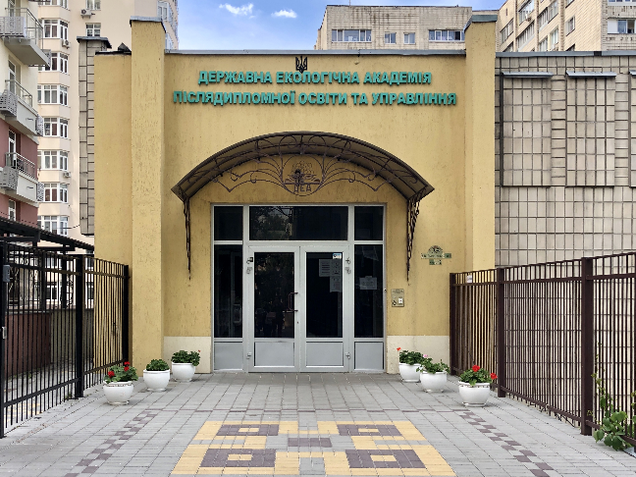
Історична довідка. Державна екологічна академія післядипломної освіти та управління – вищий навчальний заклад дослідницького типу, підпорядкований Міністерству екології та природних ресурсів України. Навчальний заклад засновано 1992 року. До 2004 року він був Державним інститутом підвищення кваліфікації та перепідготовки кадрів Міністерства екології та природних ресурсів України. Відповідно до наказу Мінекоресурсів України № 641 від 05.02.2004 змінено його назву на Державний екологічний інститут Міністерства охорони навколишнього природного середовища України. Відповідно до розпорядження Кабінету Міністрів України від 9 липня 2008 р. № 929-р та згідно з наказом Міністерства охорони навколишнього природного середовища від 14 липня 2008 р. № 361 Державний екологічний інститут реорганізовано в Державну екологічну академію післядипломної освіти та управління.
Академія є провідною організацією Міністерства у сфері освітньої, науково-практичної та методичної роботи з питань охорони довкілля, раціонального використання природних ресурсів, забезпечення екологічної безпеки, проведення екологічної експертизи, впровадження механізмів екологічного менеджменту, зокрема, екологічного аудиту, стандартизації, сертифікації та метрології в галузі охорони навколишнього природного середовища, підготовки наукових еколого-експертних оцінок стану об’єктів підвищеної екологічної небезпеки тощо (наказ Мінприроди від 31.03.2008 р. №161).
На сьогодні Академія провадить освітню (підвищення кваліфікації, підготовку на другому, магістерському, освітньому рівні та наукову підготовку кадрів за третім науково-освітнім рівнем), науково-дослідну та інформаційно-просвітницьку роботу з актуальних питань природоохоронної діяльності, забезпечення раціонального природокористування та екологічної безпеки.

В структурі Академії діють:
Навчально-науковий інститут екологічної безпеки та управління
Метою діяльності Інституту є проведення освітних, навчальних, навчально-методичних, науково-дослідних та експертних робіт, підготовка згідно з державним замовленням і договірними зобов’язаннями висококваліфікованих фахівців з питань охорони навколишнього природного середовища, раціонального використання природних ресурсів, екологічної безпеки, державного екологічного контролю, земельного контролю та оцінки земельних ділянок, екологічної експертизи та аудиту, поводження з відходами, геологічного вивчення надр, топографо-геодезичної та картографічної діяльності, розробка та впровадження механізмів екологічного менеджменту.
У складі Інституту функціонують кафедри:
- Кафедра екології та екологічного контролю;
- Кафедра екологічної безпеки;
- Кафедра екологічного аудиту та експертизи;
- Центр європейської та євроатлантичної інтеграції .

Навчально-науковий інститут екології та економіки природокористування
Основні напрями діяльності ННІ економіки та екології природокористування:
-Формування та реалізація державної екологічної політики у сфері земле- та природокористування;
- Формування наукових засад створення інтегрованої системи управління земле- та природокористуванням;
- Розробка механізмів та інструментів державного адміністрування у сфері земле- та природокористування;
- Адаптація європейських підходів до формування екомережі України як базової основи природоохоронного землекористування;
- Розроблення економічних механізмів та інструментів адміністрування земле- та природокористування в контексті сталого розвитку територій;
- Розроблення методичних підходів до економічної і екологічної оцінки природних ресурсів та територій природно-заповідного фонду;
- Розробка напрямів та механізмів рентного регулювання використання земельних та інших природних ресурсів в умовах ринкових земельних та екологічних відносин;
- Інвестиційно-інноваційний розвиток рекреаційного землекористування у сфері природокористування та рекреаційної діяльності;
- Розробка інституціонального забезпечення земле- та природокористування відповідно до вимог Європейського Союзу та міжнародних стандартів;
- Розроблення концептуальних засад збалансованого розвитку сільськогосподарського та природоохоронного землекористування сільських територій.
До складу інституту входять:
- Кафедра екології та економіки землекористування;
- Кафедра заповідної справи та рекреаційної діяльності;
- Кафедра водних ресурсів

Галузевий навчальний центр з питань охорони праці
Метою діяльності Центру є проведення освітніх, навчальних, навчально-методичних, науково-дослідних та експертних робіт, підготовка висококваліфікованих фахівців з питань охорони праці, охорони довкілля, раціонального використання природних ресурсів, екологічної безпеки та поводження з відходами згідно з державним замовленням і договірними зобов’язаннями. Основними завданнями Центру є участь у здійсненні освітньої діяльності, яка забезпечує підготовку та перепідготовку фахівців відповідних освітньо-кваліфікаційних рівнів, підвищення їх кваліфікації, спеціалізацію та відповідає стандартам вищої освіти, здійснення наукової, науково - дослідної діяльності з питань охорони праці, охорони довкілля, раціонального використання природних ресурсів та забезпечення екологічної безпеки і поводження з відходами.
Кафедра промислової безпеки та охорони праці
Основними напрямами діяльності кафедри є здійснення навчальної, навчально-методичної та науково-дослідницької (науково-конструкторської) роботи для забезпечення підготовки та підвищення кваліфікації фахівців у сфері охорони праці та захисту довкілля, комплексної утилізації відходів виробничих підприємств.
Кафедра веде співпрацю з комітетом Національної безпеки та оборони України. Кафедра співпрацює з Польською соціальною Академією Наук щодо підвищення кваліфікації для працівників, залучених до національної безпеки.

Міжгалузевий координаційний центр з екологічної освіти для сталого розвитку.
Напрямки діяльності: Аналіз міжнародного досвіду реалізації екополітики та політики збалансованого розвитку, а також розробки планів дій з охорони довкілля та стратегій збалансованого розвитку.
Проведення системного аналізу науково-методологічного забезпечення освіти для збалансованого розвитку: міжнародний та вітчизняний досвід; розроблення концептуальної моделі взаємозв'язків екологічної освіти та освіти для збалансованого розвитку.
має у своєму складі:
кафедру методології освіти для сталого розвитку,
кафедру публічного управління для сталого розвитку та екологічного менеджменту,
кафедру зеленої економіки.

Центр науково-екологічної інформації
Діяльність Центру спрямована на поширення інформації щодо актуальних проблем екології, підвищення рівня освіти в галузі охорони довкілля державних службовців, керівників промислових підприємств, студентства, представників громадських екологічних організацій та широких кіл громадськості, формування в суспільстві екологічно орієнтованого світогляду, розуміння катастрофічних наслідків антропогенного навантаження на довкілля. Здійснюється за напрямками: науково-інформаційна діяльність (організація виставок, конференцій, семінарів), науково-видавнича діяльність та науково-просвітницька діяльність. Центр супроводжує функціонування сайту Академії, готує до друку навчальні посібники, методичні розробки, монографії. Центр відповідає за видання наукового фахового журналу «Екологічні науки», здійснює організацію виставок, конференцій, семінарів.

Інформаційно-просвітницький Оргуський центр
- забезпечує інформаційно-комунікаційну можливість діалогу громадськості та державних органів влади у виробленні екологічно значущих рішень;
- організовує та проводить консультації з громадськістю, громадські слухання, конференції, семінари, круглі столи щодо розроблення нормативно-правових актів, планів, програм з питань довкілля;
- проводить інформаційно-навчальні тренінги для державних службовців, представників місцевого самоврядування, громадських організацій екологічного спрямування та ЗМІ;
- бере участь у реалізації / здійснює організаційну підтримку/ менеджмент міжнародних і національних проектів з питань реалізації положень Орхуської конвенції, Конвенції Еспоо, екологічної просвіти та освіти для сталого розвитку.
Оргуський центр:
- організаційно забезпечує проведення засідань Громадської ради Мінекоенерго, науково-експертних рад і робочих груп Мінекоенерго ; громадські слухання, конференції, семінари та круглі столи з питань природоохоронної діяльності, розроблення нормативно-правових актів, планів, програм, громадського оцінки екологічної політики та громадського контролю у галузі охорони довкілля та екологічної безпеки;
- співпрацює з громадськими організаціями екологічного спрямування з усіх областей України, які складають потужне експертне середовище у природоохоронній, законодавчій та освітній сферах;
- співпрацює з Командою підтримки реформ Мінекоенерго у реалізації завдань, пов’язаних з імплементацією 38 Директив ЄС згідно з Угодою про Асоціацію;
- надає інформаційно-методичну допомогу громадськості, працівникам установ та організацій, що належать до сфери охорони довкілля, Департаментів екології та природних ресурсів ОДА;
- провадить еколого-просвітницьку діяльність для популяризації сталого розвитку, охорони довкілля та екологічної безпеки.

Центр діджиталізації освітньої та наукової діяльності.
Метою роботи центру є досягнення Цілі сталого розвитку 4 «Якісна освіта» у галузі вищої та післядипломної екологічної освіти та реалізації заходів інформаційно-цифрового розвитку Академії, а також для забезпечення використання сучасних діджитал-інструментів у навчальній та науково-дослідній діяльності викладачів, студентів, аспірантів, науковців, державних службовців, для створення єдиної інформаційної системи, зручної для забезпечення освітнього, наукового, просвітницького процесу, документообігу та комунікації як в середині Академії, так і входження до зовнішнього інформаційного середовища.
Головним завданням Центру є реалізація функціонування різних компонентів діджиталізації Академії:
1) онлайн-освіта,
2) електронні освітні ресурси,
3) навчання за допомогою інтернет-тренажерів,
4) формування компетенцій, необхідних у цифровому світі.
А саме:
- формування єдиного науково-освітнього інформаційного простору Академії, інтегрованого зі світовою інформаційною інфраструктурою, що забезпечує підтримку освітнього процесу, наукових досліджень, інноваційної та організаціонно-управлінської діяльності на базі сучасних інноваційних технологій;
- розвиток Навчально-інформаційного порталу Академії;
- впровадження нових комп'ютерних технологій у науково-навчальний процес і дистанційне навчання;
- представлення Академії як провайдера освітніх послуг на освітніх платформах онлайн;
- удосконалення матеріально-технічної бази інформатизації, програмного забезпечення, відповідно до сучасного рівня розвитку інформаційно-комунікаційних технологій та завдань Академії;
- підвищення рівня інформаційної культури студентів, професорсько-викладацького складу, науковців, навчально-допоміжного та адміністративно-управлінського персоналу, державних службовців, ознайомлення академічної спільноти з впровадженням нових інструментів діджиталізації;
- створення нормативно-правової бази в області розробки, впровадження та використання ІКТ, інформаційної безпеки та захисту інтелектуальної власності, в тому числі авторських прав;
- представлення Академії як учасника відкритих сесій, конференцій, вебінарів, форумів, пов’язаних з цифровою трансформацією.

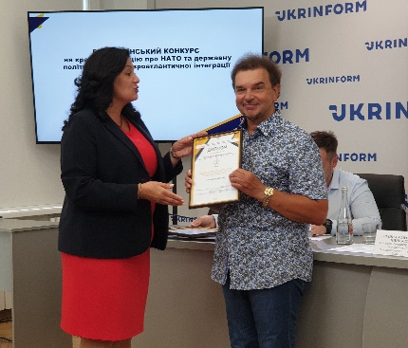
Центр європейської та євроатлантичної інтеграції створено для вирішення проблем, що потребують використання спільних зусиль державних органів України (Мінекоенерго, Міноборони, РНБО, ДСНС України, інших відповідних структур) та міжнародного співтовариства, узагальнення і творчого використання досвіду провідних країн ЄС та НАТО, сприяння процесам імплементації стандартів Євросоюзу та НАТО у сфері екобезпеки та інтеграції України до європейських та євроатлантичних структур, залучення міжнародних і національних грантових коштів для вирішення екологічних проблем України та її активної участі у міжнародних екологічних проектах.
В умовах глобальної діджиталізації та загальної цифрової трансформації країни та суспільства 1 квітня 2021 року на базі Державної екологічної академії післядипломної освіти та управління створено
Науково-дослідна лабораторія прикладної екології
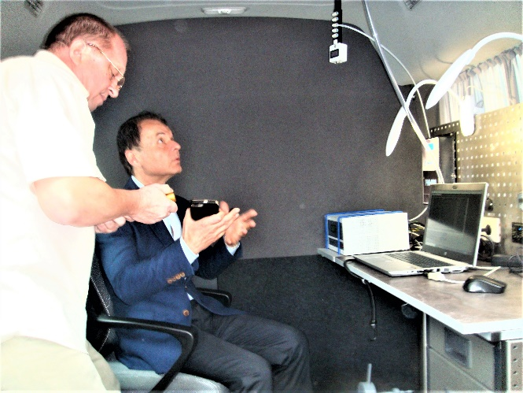
Напрямки діяльності:
- вимірювання забруднюючих речовин та радіаційний контроль викидів в атмосферне повітря;
- вимірювання забруднюючих речовин та радіаційний контроль у скидах стічних вод;
- вимірювання забруднюючих речовин та радіаційний контроль ґрунтів;
Лабораторія Академії атестована на проведення вимірювань показників об’єктів у сфері та поза сферою поширення державного метрологічного нагляду, а також здійснення радіологічного контролю.
Викладацький склад Академії
В Державному закладі «Державна екологічна академія післядипломної освіти та управління» 147 штатних одиниць. З них 67 – науково-педагогічних працівників (7 за зовнішнім сумісництвом), 8 – педагогічних працівників та 26 – наукових працівників.
Докторів наук – 16 – з них мають вчені звання – 7 професора, 4 доцента та 3 старших наукових співробітника.
Кандидатів наук – 37 – з них мають вчені звання – 9 доцента та 8 старших наукових співробітника.
А також є член-кореспондент Української академії аграрних наук та академік Української Екологічної Академії наук. Мають почесні звання 2 працівники – «Заслужений діяч науки і техніки», «Заслужений економіст України» та 2 працівники «Заслужений природоохоронець України».
У 2020 році завідувач кафедри екології та екологічного контролю Риженко Наталія Олександрівна отримала вчене звання професор;
професор кафедри методології освіти для сталого розвитку Луньова Оксана Володимирівна науковий ступінь доктора технічних наук;
доцент кафедри екології та екологічного контролю Буглак Олександра Валентинівна науковий ступінь кандидата технічних наук.
У 2021 році завідувач кафедри екологічної експертизи та аудиту Іващенко Тарас Григорович отримав науковий ступінь доктора технічних наук;
директор Центру діджиталізації освітньої та наукової діяльності Горобей Марина Сергіївна отримала науковий ступінь кандидата технічних наук;
старший викладач кафедри екологічної безпеки Бойко Катерина Євгенівна науковий ступінь кандидата геологічних наук.

Розділ ІІ. Освітня діяльність

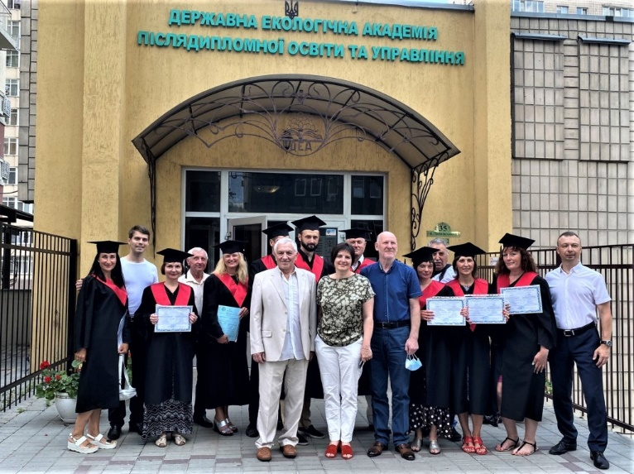
Академія у 2021 році здійснювала підготовку магістрів за спеціальністю 101 – «Екологія» за освітніми програмами «Екологія та охорона навколишнього середовища» та «Екологія та управління природними ресурсами» та підвищення кваліфікації за спеціальністю «Екологія» і за спеціальністю «Державне управління» (у сфері охорони довкілля, раціонального природокористування та забезпечення екологічної безпеки).
У 2021 році в Академії завершили навчання 31 магістр (14 осіб за освітньою програмою «Екологія та охорона навколишнього середовища» та 17 осіб за освітньою програмою «Екологія та управління природними ресурсами»), було здійснено набір 56 осіб на підготовку за другим освітньо-кваліфікаційним (магістерським) рівнем за освітньою програмою «Екологія та управління природними ресурсами».
Станом на 30 листопада 2021 року в Академії підвищили кваліфікацію 2935 представників державної екологічної інспекції, державні службовці та посадові особи обласних, районних та місцевих органів влади, представники установ природно-заповідного фонду, що знаходяться в підпорядкуванні Міністерства захисту довкілля та природних ресурсів України та 1273 осіб – представників суб’єктів господарювання та інші. Інформація про курси підвищення кваліфікації наведено у Додатку 2.

Тематика курсів підвищення кваліфікації в Державній екологічній академії післядипломної освіти та управління охоплює питання реалізації національної екологічної політики, забезпечення екологічної безпеки, у тому числі радіаційної, здійснення державного екологічного контролю, СЕО, проведення ОВД, охорони та раціонального використання земельних ресурсів та надр, водних ресурсів, охорони атмосферного повітря, збереження біорізноманіття, поводження з відходами виробництва та споживання і небезпечними хімічними речовинами, організації охорони, управління та використання природно-заповідного фонду України, сучасної стратегії збереження і оптимізування насаджень зелених зон міст і селищ, сучасних підходів щодо інтерпретації природи, екологічного моніторингу, використання геоінформаційних систем, проведення інструментально-лабораторного контролю ґрунтів та водних ресурсів, впровадження екологічного менеджменту, управлінських механізмів та інструментів зеленої економіки в форматі європейських вимог, вуглецевого ринку в Україні та з питань підготовки верифікаторів звітів операторів за результатами моніторингу викидів парникових газів, екологічного аудиту, місцевого розвитку, орієнтованого на зелене зростання та розробки місцевих планів дій з охорони навколишнього середовища тощо.
Розроблені навчальні програми для аспірантів Академії : «Теорія катастроф в екології», «Сучасні методи оцінки стану екосистем», «Проблеми теорії функціювання екосистем», «Оптимізація стану екосистем».

Підготовка наукових кадрів.

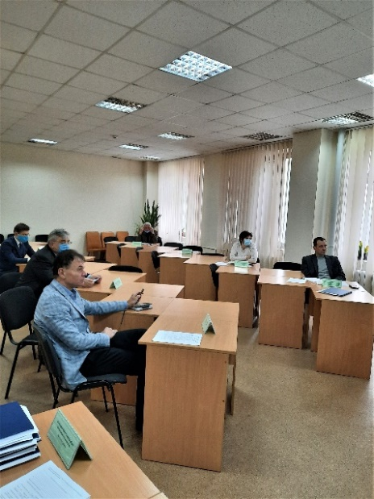
Підготовка наукових та науково-педагогічних кадрів вищої кваліфікації в аспірантурі Академії належить до пріоритетних стратегічних завдань як формування науково-інноваційного потенціалу, так і розвитку Академії загалом.
При розробці планів підготовки науково-педагогічних кадрів враховуються потреби кафедр в докторах та кандидатах наук з урахуванням перспективного розвитку спеціальностей та наявного складу кафедр.
Профіль підготовки аспірантів відповідає пріоритетним напрямам наукової діяльності Академії за спеціальностями, відповідно до переліку спеціальностей, що затверджений Наказом МОН України від 14.09.2011 р. № 1057, наказом МОН України від 20.07.2018 р. №1373-и, за якими в Академії здійснюється підготовка фахівців за відповідними освітньо-кваліфікаційними рівнями.
У листопаді 2021 році відбувся вступ до аспірантури за спеціальностями 051 – економіка і 101 – екологія. Відповідно до результатів вступних іспитів на навчання для здобуття ступеня доктора філософських наук зараховано п’ять аспірантів: двоє на спеціальність 101 – екологія і троє на спеціальність 051 – економіка.
Станом на 1 грудня 2021 року в Академії здійснюють підготовку для здобуття ступеня доктора філософських наук 18 аспірантів: 9 за спеціальністю 051 – екологія і 9 за спеціальністю 101 – екологія. На першому курсі навчаються 5 аспірантів, на другому – 8, на третьому – 2, на четвертому – 3.
Всі аспіранти здійснюють підготовку за рахунок державного бюджету, з загального числа троє на очній (денній) формі навчанні – решта – на очній (вечірній).
Докторантура в державній екологічній академії післядипломної освіти та управління у звітному періоді не відкривалась.

Розділ ІІІ. Науково-дослідна діяльність

Загальні відомості
про виконання науково-дослідних робіт
У 2021 році співробітниками Державної екологічної академії післядипломної освіти та управління виконано наступні науково-дослідні роботи:

- «Розробка екологічно безпечних технологій очистки та утилізації асфальт-смоло-парафінових відкладень обладнання нафтовидобувної промисловості» (ДР № 0117U006129).

- «Розроблення екологічно безпечної рідини для очищення та дезактивації забруднених матеріалів» (ДР № 0117U004760).

- «Розробка та впровадження технології заміщення природного газу органічним паливом на енергетичних установках ПРАТ «Центральний гірничо збагачувальний комбінат» (ДР № 0118U004382). Розроблено та затверджено проміжний звіт.

- «Екологічне оцінювання елементів довкілля під впливом техногенних чинників на прилеглу територію навколо кар’єру «Південний». Договір № 13/07-21 від 05 липня 2021р. з ТОВ «Рудомань»

- «Реалізація пункту першого та другого Меморандуму про співробітництво між Державним закладом «Державна екологічна академія післядипломної освіти управління» та Полтавським гірничо-збагачувальним комбінатом». Договір № 2036 від 08.11.2021р.

- Звіт «Оцінка впливу на довкілля». Договір № 308/21 від 03 серпня2021 року з КП «Дніпроприродресурс» Дніпропетровської обласної ради.

- «Обстеження місця зберігання, проведення досліджень та розроблення заходів щодо видалення отрутохімікатів з Джуринського отрутомогильника». Договір №36 від 07.10.2021 р. з Уравлінням розвитку територій та інфраструктури Вінницької обласної державної адміністрації.

- «Архітектурні, інженерні та геодезичні послуги (Розроблення проекту організації території Ічнянського НПП, охорони, відтворення та рекреаційного використання його природних комплексів і об’єктів)». Договір № 41 від 22 жовтня 2019 року з Ічнянським національним природним парком

- «Розробка методичних підходів інтеграції аерокосмічних технологій у сфері екологічної безпеки». Договір з Національним центомр управління та випробування космічних засобів

- Розроблення Проекту організації території національного природного парку «Білоозерське», охорони, відтворення та рекреаційного використання його природних комплексів і об’єктів)». Договір з Державною організацією «Лісове господарство «Білоозерське»

- Проект організації та утримання території парку-памятки парку-мистецтв «Тобілевичі». Договір з Кіровоградським обласним краєзнавчим музеєм

- Розроблення «Плану заходів щодо створення Центру відродження рідкісних, зникаючих і ендемічних виді рослинного і тваринного світу» кафедра заповідної справи та рекреаційної діяльності 2021–2022 рр.

- «Наукове дослідження впливу капітального ремонту північно-східної частини парку-пам'ятки садово-паркового-мистецтва «Голосіївський парк ім. М. Т. Рильського» на місця знаходження та стан перебування кажанів», кафедра заповідної справи та рекреаційної діяльності. Договір № 253/11 від 17.11.2021р

14. «Проведення дослідження та складання висновку щодо змін гідрогеологічних умов при затопленні гірничих виробок шахти «Золоте» ДП «Первомайськвугілля»;

15. Проєкт UNDP «Національної компанії з розслідування впливу закриття нерентабельних шахт на життєво важливі ресурси Донецької та Луганської областей»;

16. Проєкт ГЕФ/ЮНІДО "Екологічно обґрунтоване поводження та остаточне видалення поліхлорованих дифенілів (ПХД)» (UNIDO Project No.: 140391

17. «Екологічне оцінювання елементів довкілля під впливом техногенних чинників на прилеглу територію навколо кар’єру ТОВ «РУДОМАЙН» (Державний реєстраційний номер: 0121U112247

Результати роботи спеціалізованої вченої ради Академії
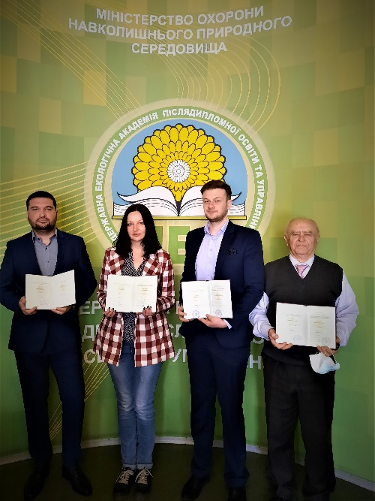
Протягом 2020-2021 навчального року в Академії функціонувала спеціалізована вчена рада Д 26.880.01 з правом прийняття до розгляду та проведення захисту дисертацій на здобуття наукового ступеня доктора (кандидата) технічних наук за спеціальністю 21.06.01 «Екологічна безпека».
До складу спеціалізованої вченої ради Д 26.880.01 входять 15 докторів наук:

 | Голова СВР Єрмаков Віктор Миколайович | д.т.н.
 | Заступник голови СВР Машков Олег Альбертович | д.т.н.
 | Вчений секретар СВР Луньова Оксана Володимирівна | д.т.н.
За звітний період у спеціалізованій вченій раді відбулися 25 захистів дисертацій, з яких 14 захистів на здобуття наукового ступеня доктора технічних наук та 11 захистів на здобуття наукового ступеня кандидата технічних наук за спеціальністю 21.06.01 «Екологічна безпека». Результати представлені у Додатку 2.

Основні напрями науково-організаційної діяльності.
- Координація та співробітництво з Міністерством освіти і науки України, Міністерством захисту довкілля та природних ресурсів України, Міністерством оборони України, Міністерством розвитку громад та територій України, Державною службою України з питань безпечності харчових продуктів та захисту споживачів, Державним космічним агентством України, Київським національним університетом імені Тараса Шевченка, Національною науковою сільськогосподарською бібліотекою НААН України, Малою академією наук України, з іншими організаціями як в Україні, так і за кордоном для вирішення комплексних наукових проблем природокористування.
- Активізація і підготовка грантової діяльності щодо участі в міжнародних ІТ-проектах.
- Здійснення дослідних робіт за напрямами, визначеними державними установами, зокрема, Міністерством захисту довкілля та природних ресурсів України.
- Організація і здійснення взаємного обміну досвідом науковців і фахівців з наукових та інших організацій і установ України та зарубіжних країн.
- Здійснення підготовки до видання колективних та індивідуальних монографій, підручників, навчальних посібників, інших наукових робіт.
- Проведення наукових експертиз, інформаційної, консультаційної роботи.
- Робота в Комітеті Верховної Ради України з питань екологічної політики та природокористування.
Олександр Іванович Бондар є постійним членом Міжвідомчої координаційної ради з питань водних ресурсів України та Національної комісії з радіаційного захисту населення України.

Основні напрями міжнародної діяльності.
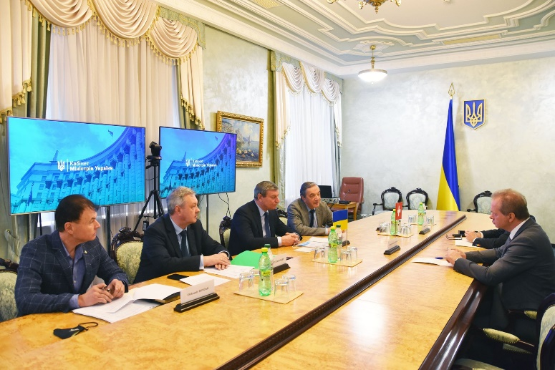
- Гармонізація та адаптація вітчизняного природоохоронного законодавства до міжнародного;
- співпраця з закордонними науковими установами: Університет міста Лунд (Швеція), Міжнародний державний екологічний університет імені А. Д.Сахарова (Республіка Білорусь), Фонд цивільних досліджень та розвитку США (США), Німецька компанія GJZ (Німеччина), Цільова програма ООН UNITAR;
- залучення закордонних вузів-партнерів для спільної підготовки та співпраці щодо підготовки та реалізації грантів, проектів, програм.
Виконання міжнародних проектів:
• Проект UNIDO «Впровадження сталих публічних закупівель (СПЗ) в Україні.
• Проект ГЕФ-ЮНІДО «Екологічно обґрунтоване поводження та остаточне видалення поліхлорованих дифенілів в Україні».
• Реалізація інформаційних заходів за Програмою «Екологізація економік країн Східного партнерства Європейського Союзу» (EaP GREEN) в Україні.
• Підтримка створення національної системи стратегічної екологічної оцінки (СЕО) і оцінки впливу на довкілля (ОВД) в Україні.
• Підтримка України в апроксимації напрацьованого законодавства ЄС у сфері навколишнього середовища.
• Посилення ролі Оргуських центрів для вирішення екологічних проблем у Східній Європі.
• Програма малих грантів ПРОООН в Україні “Освіта для сталого розвитку”.

Олександр Іванович Бондар призначений відповідальним по роботі з Організацією Об'єднаних Націй з промислового розвитку (ЮНІДО) як радник Віце-прем’єр-міністра України – Міністра з питань стратегічних галузей промисловості України, про що було поінформовано Генерального директора ЮНІДО (лист Мінстратегпрому від 10.02.2021 № 20/1-0-12.1/548).
На засіданні Уряду (витяг з протоколу №78 від 09.06.2021) прийнято рішення про утворення Офісу сприяння інвестицій та технологій ЮНІДО в Україні (далі _Офіс).
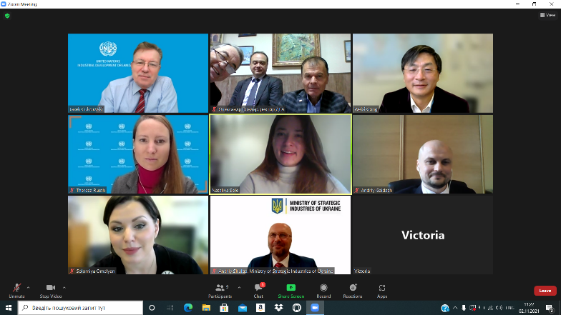
Прийнято рішення щодо визначення О.І. Бондаря у якості контр-партнера для супроводження роботи із створення Офісу сприяння інвестицій та технологій ЮНІДО в Україні та Координатора від Уряду України, відповідального за координацію діяльності з ЮНІДО. Про що було поінформовано МЗС України та Секретаріат ЮНІДО.
Підготовлено спільно із Секретаріатом ЮНІДО проєкт концептуальної записки проєкту створення «Офісу сприяння інвестиціям та технологіям ЮНІДО в Україні».
2 листопада за участі представників Мінстратегпрому, Постійного представництва України при міжнародних організаціях у Відні та координатора співпраці з Організацією Об'єднаних Націй з промислового розвитку (ЮНІДО), було проведено робочу он-лайн консультацію з представниками Секретаріату ЮНІДО з питання реалізації проєкту відкриття Офісу.
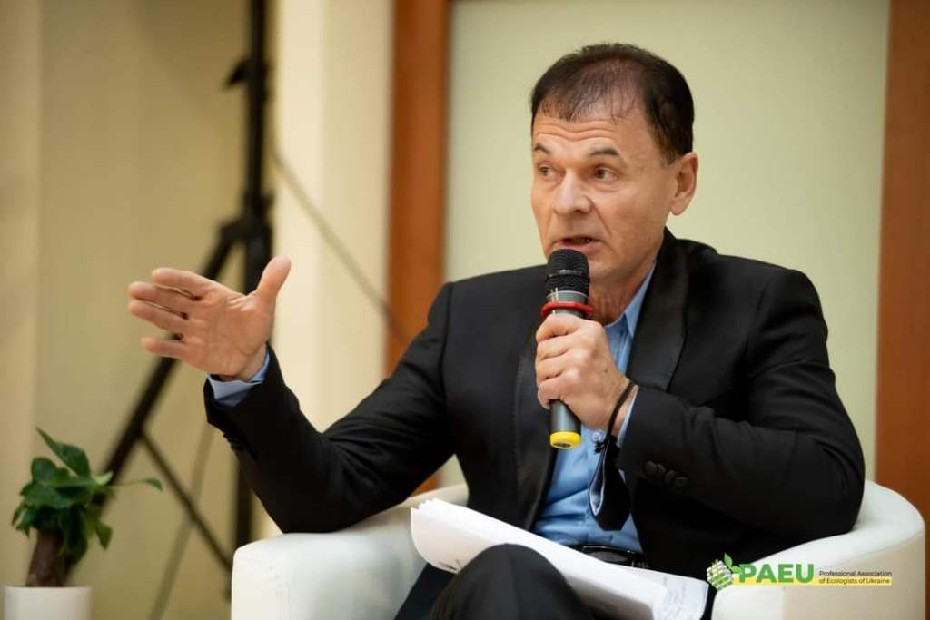
Розпочато діалог Уряду України з Секретаріатом ЮНІДО з питання внесення змін до Угоди між Національним агентством України з питань розвитку та європейської інтеграції та ЮНІДО від 1999 року та Протоколу про співробітництво між Урядом України та ЮНІДО від 2002 року.
Підготовлено концептуальні проекти співпраці Мінстратегпрому з ЮНІДО для укладання рамкової угоди.
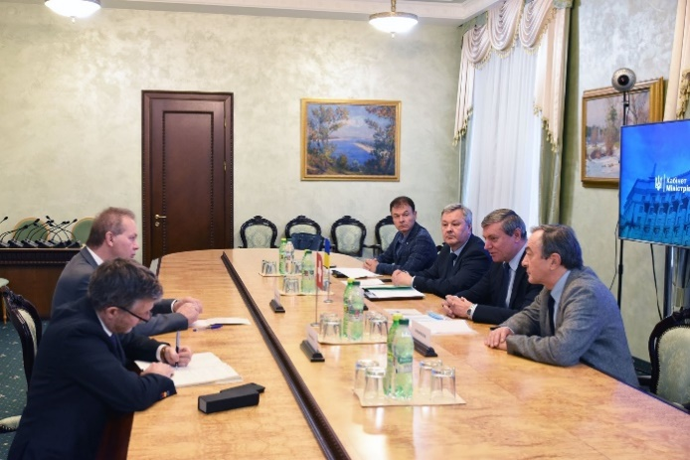
Створено робочу групу із співпраці З ЮНІДО з представників інших заінтересованих центральних органів влади та науковців. Підготовлено проєкт Дорожньої карти співпраці ЮНІДО та України на 2022 - 2025 роки.
Проведено зустріч з Послом Швейцарії в Україні та Республіка Молдова п. Клодом Вільде з питання вироблення дієвого механізму використання напрацювань Швейцарії в Україні.

ПАТЕНТИ
Бондарем Олександром Івановичем (в співаторстві) підготовлено протягом 2021 р. для патентування в Україні 8 заявок для патентування в області екології, очищення води та синтезу ЕМ-пробіотиків-ензимів і діоксиду хлору для очищення та знезараження води:
- БМ-УЗВ блочно-модульний водоочисний комплекс
ВМ-AQUA-U-ELION.9R-21.

- БМ-підземний автоматизований блок-модуль очищення води
ВМ-SBR-AQUAFILTER-123-21.

- БМ-синергетичне біоплато з електролізною регенерацією
ВМ-ELВІОPLATO-143-21.

- БМ-водоочисний фітокомплекс із біодеструктором
LAGUNA-106-21.

- БМ-самопромивний фільтр подовженої дії для фільтрування води від забруднень із підвищеною екологічною небезпекою
ВМ-АКВАКОР-114-21.

- БМ-УЗВ біоплато-аеротенк циклічної дії
ВМ-SBR-LAGUNA.142-21.

- БМ-синергетична фітофабрика води
ВМ-AQUA GREENSTAR-149-21.

- БМ-Біоплато-біофільтр із активатором води Шаубергера
ВМ-AQUA-U-PLATO-162R-21

Рада молодих вчених

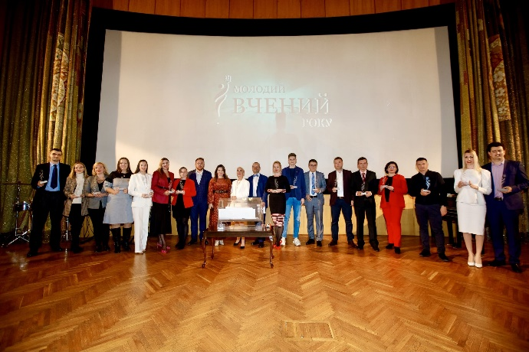
1 вересня 2021 р. створено Раду молодих учених Державного закладу «Державна екологічна академія післядипломної освіти та управління».
Діяльність Ради координується Ректором Академії.

Рада виконує такі завдання:
- підтримка наукової діяльності молодих учених, надання їм організаційної та інформаційної допомоги;
- участь в організації конференцій, семінарів, конкурсів молодих учених, циклів лекцій провідних вчених України та інших держав;
- сприяння заохоченню обдарованих представників молодих учених;
- подання пропозицій до Вченої Ради Академії, щодо кандидатів на отримання іменних стипендій, премій, нагород тощо;
- співробітництво з науковими, студентськими й іншими організаціями в Україні та за кордоном;
- збір і розповсюдження інформації про фонди та організації, що здійснюють грантову підтримку наукових досліджень;
- сприяння в отриманні оперативної інформації про проведення наукових заходів;
- методична та організаційна підтримка видання наукових праць молодих учених;
- сприяння у захисті інтелектуальної власності молодих учених;
- здійснення громадського контролю за дотриманням прав молодих учених;
- інформаційна діяльність про діяльність Ради на веб-сайті Академії.

Представники ради молодих вчених приймали участь у Всеукраїнському форумі рад молодих вчених при участі Міністра освіти і науки України.

Науково-видавнича діяльність

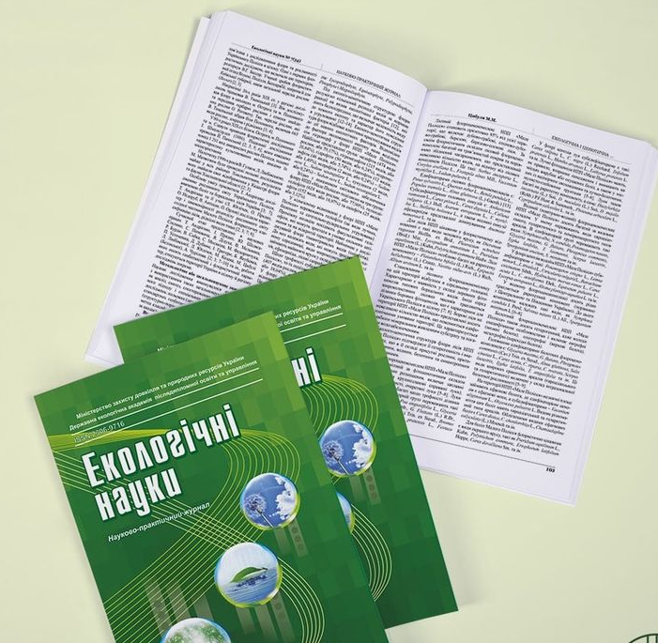
Державна екологічна академія післядипломної освіти та управління як провідний навчально-науковий заклад Міністерства екології та природних ресурсів України приділяє значну увагу теоретичним розробкам та прикладному застосуванню екологічних знань, важливості екологічного супроводження виробничої діяльності. Олександр Іванович Бондар - головний редактор фахового журналу «Екологічні науки», журнал внесений до Переліку наукових фахових видань України (категорія «Б») у галузі біологічних наук (091 – Біологія), природничих наук (101 –Екологія, 103 – Науки про Землю) та технічних наук ( 183 – технології захисту навколишнього середовища), журнал також включено до міжнародної наукометричної бази Index Copernicus International (Руспубліка Польща). З 2021 року періодичність видання 6 номерів на рік. Видано 34, 35, 36, 37, 38 числа журналу, 39 готується до друку. Загальна кількість опублікованих в журналі статей 197.

Публікації:
Підготовлено та видано науковий посібник
Бондар О. та інші. Екотоксикологія. – Херсон: Олді-плюс, 190с.-2021.
Гетьман В. І. “Національні природні парки лісостепу і степу України”. Монографія. - К. : Талком, 2021. – 283 с.
Гетьман В. І. “Українські Карпати і Полісся у національних природних парках”. Монографія. - К. : Талком, 2021. – 215 с.

Статті у фахових виданнях
1. Лукіша В. В., Лисенко Г. М., Шульга О. О.Оцінка сукцесій рослинного покриву Ічнянського НПП в умовах змін клімату», Екологічні науки. №1(34), 2021.
2.Alla Hryhorenko, Yurii Klymenko Dendroflora of the Nataliivskyi Park (Kharkiv region, Ukraine): taxonomic diversity and monitoring of plantations. Plant Introduction, 89/90, 3–12 (2021) https://doi.org/10.46341/PI2020040
3.Гетьман В. І. Особливості управління екомережею. Екологічні науки. Екологічні науки : науково-практичний журнал / Головний редактор О.А. Машков. – К. : ДЕА, 2020. –№ 2(29). 168 с. с. 74–79.
Статті у збірниках, журналах:
1.Гетьман В. І. Про функціональне районування територій національних природних парків світу та України. HEAD OF EDITORIAL BOARD Prof. dr hab. Zygmunt Litwińczuk – Rektor of the University of Life Sciences in Lublin. // Actual problems of natural sciences: modern scientific discussions : Collective monograph. Riga : Izdevniecība “Baltija Publishing”, 2020. 684 p. - с. 112-126.
2.Гетьман В. І. Мораль і мудрість заповідної природи / Зелені Карпати . № 1-4, 2019. - с. 62-66.
3.Гетьман В. І. Заповідна Фальц-Фейнова Асканія-Нова / Географія та економіка в рідній школі // № 1-2, 2020. - с. 55-59.
4. Гетьман В. І. Репрезентативність ландшафтного різноманіття на теренах природно-заповідного фонду. Зелені Карпати / № 1-4, 2020. С. 26-40
5.Григоренко А. В., Клименко Ю. О. ACER NEGUNDO L. – ІНВАЗІЙНИЙ ВИД У ПАРКУ-ПАМ’ЯТЦІ САДОВО-ПАРКОВОГО МИСТЕЦТВА «НАТАЛІЇВСЬКИЙ» (ХАРКІВСЬКА ОБЛ.) / Збереження рослин у зв’язку зі змінами клімату та біологічними інвазіями: матеріали міжнародної наукової конференції (31 березня 2021 р.) – Біла Церква: ТОВ «Білоцерківдрук», 2021. С. 158–160.
6. Григоренко А., Клименко Ю. Зміна площі виділів Robinia pseudoacacia L. у Наталіївському парку (Харківська область) / Natural Resources of Border Areas under a Changing Climate. The 5th International Scientific Conference: the program, abstracts (Ukraine, Chernihiv, September 21–24, 2021). Chernihiv: Publishing House «Desna Polygraph». 2021. P. 44.
7. Коваль І. В., Григоренко А. В. Види роду Corydalis DC. в Україні / Міжнародна наукова конференція «Виклики, загрози та розвиток у галузі біології, сільського господарства, екології, географії, геології та хімії» м. Люблін, Республіка Польща 2–3 липня 2021 р. 2021. С. 10.
8. Hryhorenko A., Koval I. Robinia Pseudoacacia L. As An Introduced Plant Into Nataliyivskyi Park And Its Applications Book of Abstracts of the 5th International Scientific Conference Agrobiodiversity for Improving the Nutrition, Health, Quality of Life and Spiritual Human Development November 3rd 2021 in the framework of АgroBioNet. Nitra. 2021 P. 63. DOI: https://doi.org/10.15414/2021.9788055224015
9.Єрмаков В.М., Клименко О.О., Горобей М.С. Техногенне забруднення літосфери внаслідок функціонування і закриття вугільних шахт
10. Ермаков В.Н., Лунева О.В., Лубенская Н.А. К вопросу реструктуризации угольной промышленности в Украине в контексте европейского опыта
11.Улицький О.А., Д’яченко Н.О., Бойко К.E., Орловський А.В., Артеменко І.О., Зосима В.Г. Оцінювання екологічної небезпеки впливу шахтних вод ставка-накопичувача б. Таранова на водне середовище Західного Донбасу.
12. Горобей М. С. Актуальні питання впровадження сучасних діджитал-інструментів у реалізації екологічної освіти та природоохоронної діяльності в україні та країнах ЄС. Екологічні науки. Екологічні науки : науково-практичний журнал / – К. : ДЕА, 2021. –№ 5.
13. Gorobei M. Man-made pollution of the environment with coal dust as a result of operation and closure of coal mines. / Gorobei M., Yermakov V., Luniova O. // Journal of Geology, Geography and Geoecology. – 2020. – № 29 (4) – p. 693-700 (Web of Science)
14. Gorobei M. Environmental sustainability and pollution prevention: the negative impact of carboncontaining dust on the environment and humans and effective measures for its reducing//International Journal of Advanced Research (IJAR). – 2020 – Vol. 8, Issue 6 – p.1489-1496. (Web of Science)
15. Gorobei M. Environmental impacts and human health effects of carbon-containing dust pollution/ Journal of Ecology and Toxicology. – 2020 – 4 (2) (Web of Science).
16. Маджд С.М. Використання рослин для індикації стану ґрунтів техногенно-навантажених територій / С.М. Маджд, Л.М. Черняк, О.М. Міхєєв // Вісник Кременчуцького національного університету. – 2020. – №1 (120). – С. 68–73. («Ulrich’s Web Global Serials Directory», «eLIBRARY», «Index Copernicus», «Polish Scholarly Bibliography», «Infobase Index», «Inspec», «Open Academic)
17. Ісаєнко В.М. Застосування методу ліхеноіндикації для дослідження стану атмосферного повітря на територіх прилеглій до аеропорту / В.М. Ісаєнко, С.М. Маджд, Ю.О. Процак // Вісник Кременчуцького національного університету. – 2020. – №2 (121). – С. 66–72. («Ulrich’s Web Global Serials Directory», «eLIBRARY», «Index Copernicus», «Polish Scholarly Bibliography», «Infobase Index», «Inspec», «Open Academic)
18. Черняк Л.М. Використання рослинних тест-систем для визначення токсичності ґрунту на території аеропорту / Л.М. Черняк, С.М. Маджд, О.М. Міхєєв // Вісник Кременчуцького національного університету. – 2020. – №4 (123). – С. 50–55. («Ulrich’s Web Global Serials Directory», «eLIBRARY», «Index Copernicus», «Polish Scholarly Bibliography», «Infobase Index», «Inspec», «Open Academic)
19. Лапань О.В. Модифікація сорбційної здатності рослинного компонента біоплато до 137Cs / О.В. Лапань, О.М. Міхєєв, С.М. Маджд // Journal of Ecological Engineering. – 2021. – Volume 22 (2). – Р. 226–233. (Scopus)
20. Cherniak L. Determination of the dependence of the plant growth characteristics on the concentration of petrochemiscals in the soil / L. Cherniak, O. Mikhyeyev, S. Madzhd, O. Lapan, T. Dmytrukha, V. Petrusenko // Journal of Ecological Engineering. – 2021. – Volume 22 (2). – Р. 226–233. (Scopus)
21. Cherniak L. The usage of plant test systems for the determination of phytotoxicity of contaminated with petroleum products soil / L. Cherniak, O. Mikhyeyev, S. Madzhd, O. Lapan, T. Dmytrukha, I. Korniienko // Journal of Ecological Engineering. – 2021. – Volume 22 (6). – Р. 66–71. (Scopus)
22. Turevych А. Modern means of assessing the impact of emergencies on the environmental condition of the ground layer of atmosphere /A. Turevych, S. Madzhd, L. Cherniak, A. Pavlyuk V. Ojeh // Web of Conferences. – 2021. – 280. – Р. 1–10. (Scopus).
23. Гандзюра В.П., Клименко М.О., Бєдункова О.О. «Біосистеми в токсичному середовищі». Монографія. – Рівне, Вид-во НУВГП, 2021. – 261 с.

Розділ ІV. Інформаційно-просвітницька робота
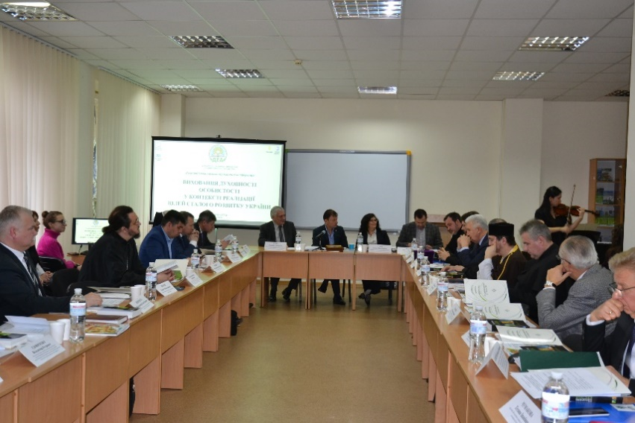
Інформаційно-просвітницька діяльність Академії спрямована на популяризацію екологічних знань та інновацій у сфері охорони довкілля, раціонального природокористування та забезпечення екологічної безпеки.

Інформаційно- просвітницький Оргуський центр
Незважаючи на пандемію COVID-19 та введення карантинних заходів, комунікаційна, просвітницька і консультативна робота Орхуського інформаційно-просвітницького центру продовжується та ведеться у комбінованому режимі - дистанційно та офлайн – з дотриманням карантинних вимог.
Основна діяльність Орхуського центру за 2021 рік:
1. Співпраця з громадськими організаціями екологічного спрямування та Міністерством захисту довкілля та природних ресурсів України (Міндовкілля) у реалізації завдань, пов’язаних з пріоритетними напрямами діяльності Міндовкілля і проведення громадських обговорень.
2. Підготовка та поширення інформаційних матеріалів на сайті Академії, у соцмережах, ведення сторінки фейсбук Академії і Орхуського центру.
3. Співпраця з міжнародними організаціями щодо дотримання положень Оргуської конвенції в умовах карантинних заходів та обмежень (потенційний вплив на права доступу громадськості до інформації, участі у прийнятті рішень та доступу до правосуддя в екологічних питаннях через прийняття управлінських рішень щодо пандемії COVID-19).
4. Адміністрування онлайн заходів Академії: курсів підвищення кваліфікації, захисту кваліфікаційних робіт; підготовка цифрових матеріалів для оптимізації проведення онлайн заходів.
5. Створення загальної програми (під редакцію та доповнення) для проведення курсів підвищення кваліфікації за темою природоохоронної діяльності для представників територіальних громад.
Директором Орхуського інформаційно-просвітницького центру Трофименко Н. С. за період 2021 року:
- Взято участь у робочій групі Міндовкілля з підготовки проєкту Стратегії екологічної безпеки та адаптації до зміни клімату до 2030 року.
- Підготовлено аналітичні матеріали для Офісу Президента України про стан управління відходами в Україні.
- Забезпечено супроводження діяльності з організації співпраці з Організацією Об'єднаних Націй з промислового розвитку (ЮНІДО):
- підготовлено проєкт рішення про утворення Офісу сприяння інвестицій та технологій ЮНІДО в Україні;
- підготовлено спільно із Секретаріатом ЮНІДО проєкт концептуальної записки проєкту створення «Офісу сприяння інвестиціям та технологіям ЮНІДО в Україні»;
- підготовлено пропозиції до складу робочої групи із співпраці З ЮНІДО з представників інших заінтересованих центральних органів влади та науковців. Підготовлено проєкт Дорожньої карти співпраці ЮНІДО та України на 2022 - 2025 роки.
- В рамках виконання договору між ДЕА та ПРАТ «Полтавський ГЗК»:
- підготовлено пропозиції до науково- інформаційної публікації на тему: Формування ринку екологічного страхування в Україні задля забезпечення національної екологічної безпеки»;
- взято участь у обстеженні та визначенні ключевих екологічних проблем ПРАТ «Полтавський ГЗК».
- Організовано та проведено курси підвищення кваліфікації працівників підрозділів захисту довкілля державних адміністрацій за темою: “Основні положення та вимоги до процедури здійснення стратегічної екологічної оцінки проектів документів державного планування”
- Організовано та здійснено перевірку знань слухачів Вінницької ОДА на тему: «Повноваження територіальних громад у сфері охорони навколишнього природного середовища. Механізми та інструменти реалізації екологічної політики».
- Проведено лекції (дистанційно та офлайн) у Державній екологічні академії післядипломної освіти та управління за темами:
- Стратегічна екологічна оцінка
- Виконання угоди про Асоціацію між Україною та ЄС
- Екологічний податок
- Екологічна стратегія.
18-22 жовтня 2021 р. Орхуський центр в режимі офлайн та онлайн взяв участь у Сьомій сесії Наради Сторін Орхуської Конвенції та протоколу РВПЗ до неї, на якій обговорювались досягнення та виклики у просуванні екологічної демократії, цифрової трансформації та сталого розвитку. Було прийнято ряд важливих рішень, які визначатимуть діяльність в рамках Конвенції та Протоколу у наступний міжсесійний період. Також розглядалася справа про порушення положень Орхуської Конвенції Білорусією стосовно покарань та переслідувань екологічних активістів.
Коротка інформація про заходи, що відбулись у 2020 році за сприяння та участі працівників Інформаційно-просвітницького Орхуського центру .
Міндовкілля
Робоча зустріч заступника Міністра з питань цифрового розвитку, цифрових трансформацій і цифровізації Стрільця Руслана.
Робоча зустріч та надання консультацій директором департаменту дозвільно-ліцензійної діяльності та запобігання промисловому забрудненню Киреєвою Вікторією.
Зустріч першого заступника Міністра Міндовкілля Боруховського Б. В. з представниками Представництва Європейського Союзу в Україні.
Засідання експертної комісії з питань виконання п.4 рішення Ради національної безпеки і оборони України пі головуванням першого заступника міністра Боруховського Б. В.
Зустріч керівництва Міндовкілля з народним депутатом України VI і VII скликання Унгуряном П. Я.
Заслуховування та оцінювання Науковим комітетом Національної ради України з питань розвитку науки і технологій звітів головних розпорядників бюджетних коштів за 2020 рік.
Зустріч із студентами , які навчаються за спеціальностями «Екологія» та «Технології захисту навколишнього середовища» з метою ознайомлення з роботою міністерства.
Зустрічі керівництва Міндовкілля з представниками іноземних делегацій (чотири заходи).
Зустрічі керівництва Міндовкілля з експертами проєкту APENA 2 (шість заходів)
Нарада під головуванням заступника Міністра Міндовкілля Шахматенка Р. С. щодо порядку взаємодії ДЕІ з органами досудового розслідування.
Технічна нарада з обговорення питань видобувної промисловості.
Оголошення результатів та вручення подарунків переможцям еко-арт конкурсу «СмарагдоваInUA».
Державна екологічна академія післядипломної освіти та управління
Нарада-презентація ТОВ «Група компаній «Синергія» проєкту «Управління шахтними водами Криворізького басейну»
Чорнобильський радіаційно-екологічний біосферний заповідник
Круглий стіл, присвячений популяризації в Україні бьордвотчінгу (спостереження за птахами)
ОБСЄ
Презентація програми заходів басейну Сіверського Дінця.
Міндовкілля, WWF, Rewilding Europe, Центр регіональних досліджень
Перспективи та можливості для екологічного відновлення в Азово-Чорноморському регіоні.
Український центр перепідготовки та навчання
Семінар на тему «сучасні методи очищення пило-газових потоків від забруднюючих речовин. Установки очистки газу. Правила технічної експлуатації установок очистки газу. Контроль ефективності роботи установок очистки газу та виконання необхідних вимірювань».

Діяльність Галузевого навчального центру з питань охорони праці
На виконання наказу від 03.09.2020 р. №118 «Про утворення комісії з перевірки знань з питань охорони праці посадових осіб та інших працівників підприємств, установ та організацій, які належать до сфери управління Міндовкілля»:
- Академію визначено галузевим навчальним центром, який проводить навчання з питань охорони праці посадових осіб та інших працівників підприємств, установ та організацій, які належать до сфери управління Міндовкілля.
- Центром в установленому порядку розроблено, погоджено з Міндовкілля, затверджено тематичні плани і програми навчання, а також інші акти, що стосуються діяльності Центру.
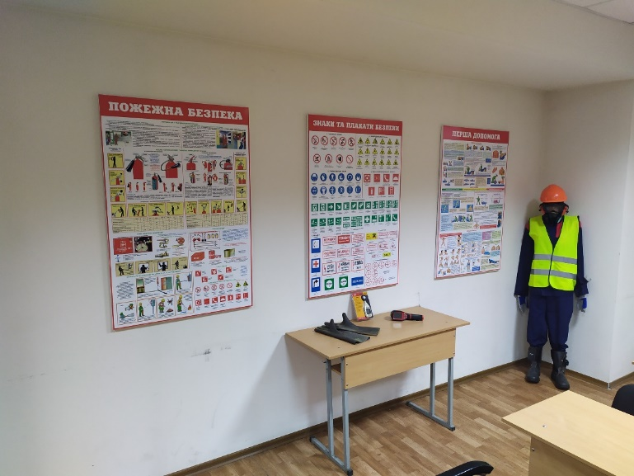
У 2021 році станом на 06.12.2021 р. Центром проведено 11 загальних курсів з навчання та перевірки знань з питань охорони праці для 810 слухачів і два цільових інструктажі:
- «Підготовка та реалізація превентивних заходів з недопущення випадків невиробничого травматизму з працівниками під час їх переміщення до місця роботи та зворотно» (73 слухачі);
- «Загальна підготовка працівників апарату Міністерства захисту довкілля та природних ресурсів України з питань протипожежної безпеки» (84 слухачі).
28.10.2021 року переглянуто екзаменаційні білети за навчальною дисципліною «Загальний курс з охорони праці» відповідно до переліку питань для перевірки знань з питань охорони праці, які затверджені Наказом Міністерства захисту довкілля та природних ресурсів України № 118 від 03 вересня 2020 року.
На виконання п.6 наказу Міндовкілля України від 15.06.2021 р. № 399 «Про призначення відповідальних осіб за пожежну безпеку» щодо необхідності Галузевому центру з питань охорони праці Академії організувати та провести навчання з питань пожежної безпеки було розроблено курс з питання дотримання пожежної безпеки в офісі та проведено навчання (20.09.2021 р.).
Організовано проведення дистанційного навчання з використання IT-технологій для викладання навчального курсу «Загальний курс з охорони праці» за програмою Google Meet.
Проведено інструктаж стосовно виконання робіт за зовнішньої мінусової температури.
Введено новий навчальний курс «Енергоефективність та енергозбереження».
На виконання наказу від 13.12.2019 р. №518 «Про затвердження Галузевого плану основних заходів цивільного захисту Міністерства енергетики та захисту довкілля України на 2020 рік» п.25 «Проведення навчань і тренувань з цивільного захисту з керівним складом та працюючим персоналом об’єктів» фахівцями Центру та викладачами кафедри промислової безпеки та охорони праці були розроблені та затверджені програми навчання з цивільного захисту:
1. Програма прискореної підготовки працівників до дій в особливий період.
2. Програма додаткової підготовки з техногенної безпеки працівників об’єктів підвищеної небезпеки.
3. Програма спеціальної підготовки працівників, що входять до складу
спеціалізованих служб цивільного захисту.
4. Програма загальної підготовки працівників підприємств, установ та організацій до дій у надзвичайних ситуаціях.
В Академії приділяється велика увага роботі з охорони праці (далі – ОП). Система ОП Академії забезпечує безпечні та нешкідливі умови та режим роботи і навчання педагогічним, науково-педагогічним працівникам, слухачам, здобувачам та аспірантам належні умови праці та відпочинку відповідно до вимог чинного законодавства України, колективного договору.
Відповідальний за організацію роботи з питань ОП – ректор Академії Бондар Олександр Іванович.
Ректор Академії є відповідальним за створення безпечних умов освітнього процесу згідно із законодавством про ОП та не дозволяє проведення освітнього процесу за наявності шкідливих та небезпечних умов.
Відповідно до своїх посадових обов’язків ректор:
- призначає відповідальних за організацію роботи з ОП, безпеки життєдіяльності в закладі освіти та визначає їх функціональні обов’язки, забезпечує функціонування системи управління охороною праці та призначає наказом осіб, відповідальних за стан охорони праці в структурних підрозділах, навчальних кабінетах, лабораторіях тощо;
- затверджує посадові інструкції керівників структурних підрозділів, працівників з обов'язковим блоком питань з ОП, безпеки життєдіяльності;
- початком навчального року, а також періодично протягом навчального року оцінює технічний стан обладнання та устаткування навчальних приміщень та уживає заходів щодо приведення інженерно-технічних комунікацій, устаткування, обладнання у відповідність до чинних стандартів, правил, норм з ОП;
- забезпечує виконання чинного колективного договору, що містить розділ з ОП та безпеки життєдіяльності та забезпечує виконання вимог нормативно-правових актів з питань ОП, заходів з ОП, безпеки життєдіяльності, передбачених колективним договором, приписів органів державного нагляду за ОП, пропозицій представника трудового колективу;
- здійснює постійний зв’язок з органами виконавчої влади та громадськими об’єднаннями щодо запобігання травматизму серед здобувачів освіти та працівників Академії.
Щорічно по Академії видається наказ «Про призначення осіб, відповідальних осіб за пожежну безпеку та охорони праці». Наказом ректора визначені особи, відповідальні за стан ОП та протипожежної безпеки в Академії в цілому, а також відповідальні за протипожежний стан у кожному службовому приміщенні.
Для кожного працівника розроблені посадові інструкції, в яких встановлені відповідальність за порушення правил охорони праці, виробничої санітарії, гігієни праці і протипожежного захисту та за незабезпечення безпечних умов праці на кожному робочому місці, а також слухачів, здобувачів під час проведення учбових занять.
Розпорядженнями ректора Академії затверджені програми вступного інструктажу, інструкцій з охорони праці та пожежної безпеки:
- Програма проведення вступного інструктажу з охорони праці;
- Інструкція з охорони праці №1 для працівників, зайнятих на роботах з персональними комп’ютерами;
- Інструкція з охорони праці №2 з електробезпеки для робітників і службовців;
- Інструкція з охорони праці №3 для водія службового транспорту;
- Інструкція з охорони праці №4 для прибиральника службових приміщень;
- Інструкція про заходи пожежної безпеки для приміщення адміністративних будівель.
У липні – серпні 2021 р. було проведено позаплановий інструктаж навчання працівників з питань дотримання правил дорожнього руху при прямуванні до місця роботи.
У квітні 2021 року було проведено дні «Охорони праці», у липні – серпні 2021 року – «Дотримання правил дорожнього руху – обов’язок кожного», «Цінуй здоров’я і життя», «Вогонь у лісі – дуже небезпечно», «Безпечне дозвілля» та інші. Напередодні новорічних свят проведені інструктажі по використанню петард та салютних установок, переглянуті відео та презентації про безпечне поводження з ними.
Особлива увага була приділена роботі з профілактики захворювань на грип та ГРВІ. У коридорах, аудиторіях та кабінетах проводять регулярне провітрювання приміщення та вологе прибирання.
Відповідно до наказу Міністерства охорони здоров’я України від 24.12.2020 р «Про затвердження Дорожньої карти з впровадження вакцинації від гострої респіраторної хвороби COVID-19, спричиненої короновірусом SARS-jCV-2 і проведення масової вакцинації у відповідь на пандемію COVID-19 в Україні у 2021 – 2022 роках» організовано щеплення працівників Академії: 18.06.2021 року в Академії виїзною бригадою лікарів проведено вакцинацію першою дозою, 15.07.2021 року – другою дозою.
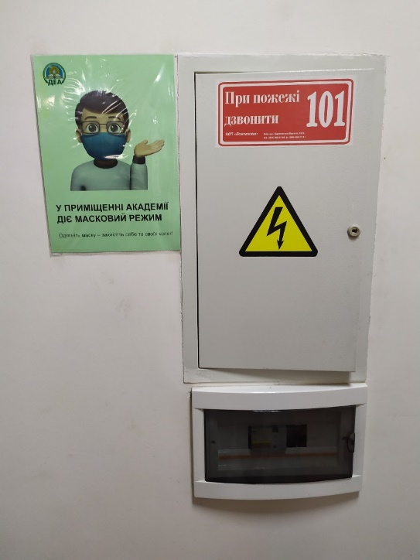
З працівниками Академії було проведено роз’яснення наказу Міністерства охорони здоров’я України від 04.10.2021 №2153, зареєстрованим в Мін’юсті 07.10.2021 за №1306/36928, яким затверджено перелік організацій, представники яких підлягають обов’язковій вакцинації проти COVID-19 щодо ризиків інфікування у зв’язку із щоденною взаємодією з великою кількістю людей та про те, що працівники Академії, які не щепляться проти COVID-19, будуть відсторонені від роботи без збереження заробітної плати.
Станом на 03.12.2021 року 91 особа вакцинована двома дозами, 10 – однією, 6 осіб мають довідки про наявність протипоказань до вакцинації, три невакциновані особи відсторонені від роботи.
В Академії діє суворий масковий режим.

Центром європейської та євроатлантичної інтеграції проводилась робота На виконання завдань, визначених Річною національною програмою під егідою Комісії Україна – НАТО на 2020 рік, затвердженої Указом Президента України від 26 травня 2020 року № 203/2020 (далі – РНП Україна-НАТО-2020), щодо реалізації заходів пункту 449 «Розробити систему екологічного управління згідно з ДСТУ ISO 14001:2015 у військових частинах, визначених Міністерством оборони України» та пункту 450 «Розробити та впровадити методичні рекомендації щодо збереження видів флори, фауни та типів природних оселищ на територіях і об'єктах природно-заповідного фонду та природоохоронних територіях міжнародного значення, що знаходяться в межах військових полігонів». Розроблено програму курсів з підвищення кваліфікації військових екологів та службовців ЗС України, які відповідають за стан екобезпеки.
Готується видання навчально-методичної літератури з екології та екобезпеки для ЗС України.
Для якісного виконання зазначених пунктів РНП Україна-НАТО-2020 та наступних років створена спільна робоча група, до якої включені представників Управління екологічної безпеки та протимінної діяльності Міністерства оборони України.
Постійно проводились зустрічі з начальником Управління екобезпеки та протимінної діяльності Міністерства оборони України полковником Гущиним С. та очільником Відділу екобезпеки ГШ ЗСУ полковником Ситником Ю.І.
Протягом року регулярні контакти підтримувались з очільником Урядового офісу координації європейської та євроатлантичної інтеграції Генчевим О.В. Зокрема, з ним розроблені та узгоджені такі заходи на 2021 рік:
- для успішної реалізації курсу України на європейську та євроатлантичну інтеграцію – проведення на базі Державної екологічної академії післядипломної освіти та управління Міндовкілля Круглого столу за участю представників Канади і (чи) Великобританії та (можливо) інших фахівців з країн-членів НАТО на тему «Проблеми екобезпеки сектору безпеки і оборони України та шляхи їхнього вирішення з урахуванням досвіду країн-членів НАТО та завдань розбудови Національної системи стійкості». Строк виконання: - ІІ – ІІІ квартал 2021 р.
- для забезпечення екобезпеки Сектору безпеки і оборони України з урахуванням завдань розбудови Національної системи стійкості та наближення до стандартів НАТО – створення на базі Державної екологічної академії післядипломної освіти та управління Міністерства захисту довкілля та природних ресурсів України постійно діючих курсів з підвищення кваліфікації для фахівців сектору безпеки та оборони України з екобезпеки та Національної системи стійкості за стандартами НАТО (MC 469, STANAG 7141, STANAG 2510, STANAG 7102);
- для підвищення фахового рівня фахівців ЗС України з екобезпеки, охорони довкілля та здоров’я персоналу і населення прилеглих територій (та його інформованості) – розроблення і видання довідкової літератури для військовослужбовців різного рівня відповідальності з екобезпеки та охорони довкілля з урахуванням стандартів НАТО та завдань розбудови Національної системи стійкості (досвід Великобританії, Канади та інших країн);
- створення Робочої групи з впровадження систем екологічного управління (згідно з ISO 14001: 2015) на об'єктах сектору безпеки і оборони України.

Організація науково-просвітницьких заходів Центром науково-екологічної інформації
3 березня он лайн зустрічі представників кафедри водних ресурсів Державної Екологічної Академії з фахівцями Національного університету біоресурсів і природокористування України та Ванінгенського університету у Нідерландах.
21-23 квітня VII Міжнародної науково-практичної конференції студентів, аспірантів та молодих вчених "Екологія - філософія існування людства".
20 жовтня засідання «круглого столу» «Науково -методичні підходи до створення та оновлення наборів геопросторових даних територій та об’єктів природно-заповідного фонду та оприлюднення їх на Національному геопорталі». У його роботі брали участь понад 70 осіб - представники органів державної влади та органів місцевого самоврядування, профільні спеціалісти Міністерства захисту довкілля та природних ресурсів України, науковці, фахівці різних галузей практично з усіх регіонів України, а також суб’єктів створення геопросторових даних та метаданих природоохоронних територій та об’єктів країни.
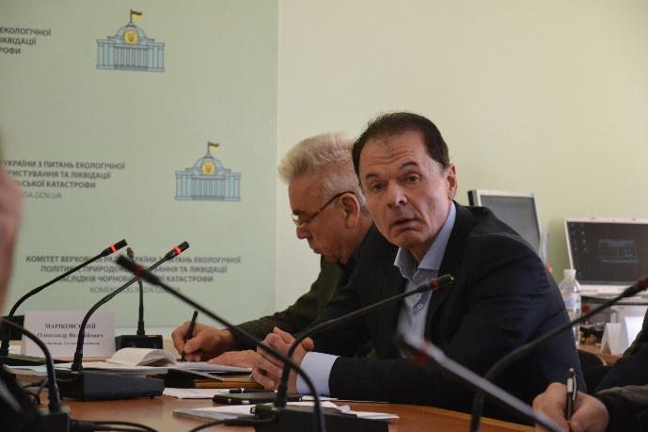
21 жовтня участь у Національного Екофорумі «Зелена економіка: як досягти балансу», який організовано Професійною асоціацією екологів України та Національним центром сталого розвитку в межах Програми ООН із відновлення та розбудови миру.
23 листопада засідання круглого столу «Проблеми та перспективи економічного розвитку Донецької та Луганської областей», організованого Українським Союзом промисловців та підприємців спільно із Національною тристоронньою соціально-економічною радою.
Робота з веб-ресурсом Академії
- Спільно з Центром діджиталізації системне та всебічне висвітлення освітньої, науково-дослідної та просвітницької діяльності Академії, наповнення новинами екологічного спрямування. Повне забезпечення інформаційними матеріалами.
Робота з офіційними сторінками Академії у соціальних мережах
- Інформаційне наповнення сторінки Академії у Facebook.

Центром діджиталізації освітньої та наукової діяльності проводились роботи для досягнення високого рівня розвитку інформаційних технологій академічного комплексу, модернізації змісту освіти і технологій навчання, розширення експорту дистанційних освітніх послуг, оптимізації основних процесів діяльності Академії та її структури на основі цифрових безпаперових технологій, побудови позитивного інноваційного іміджу закладу.
Робота з веб-ресурсом Академії
- Наповнення сайту Академії новинами екологічного спрямування.
- Проведено внутрішню оптимізацію веб-ресурсу Академії та його мобільної версії.
- Оновлено мапу сайту.
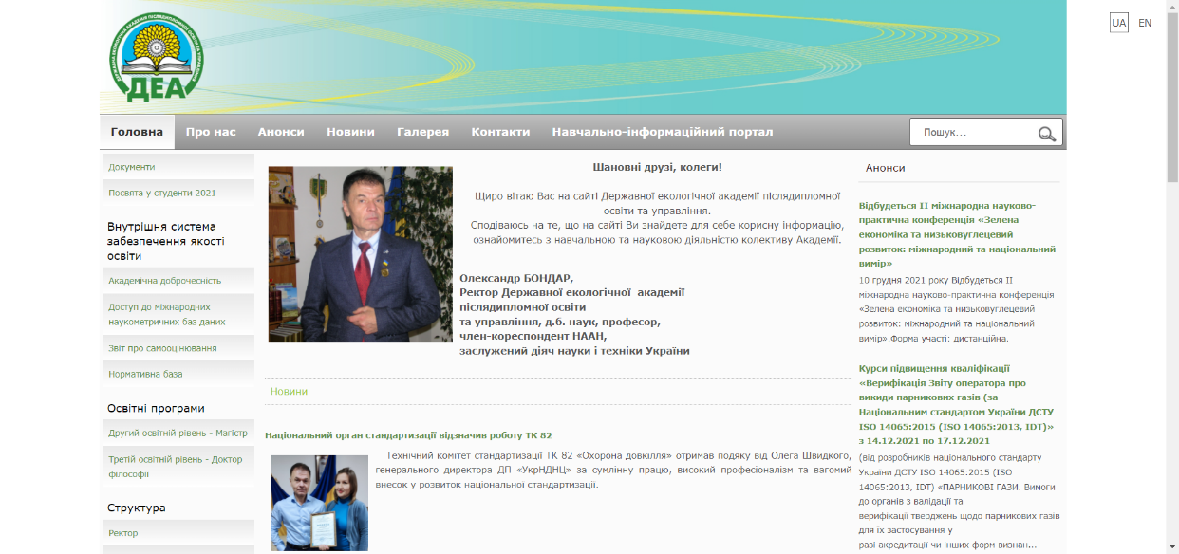
- Прискорено швидкість завантаження сайту.
- Створено профілі викладачів Академії на сайті.
- Розширено англомовну версію веб-сайту Академії.
- Додано нормативну базу.

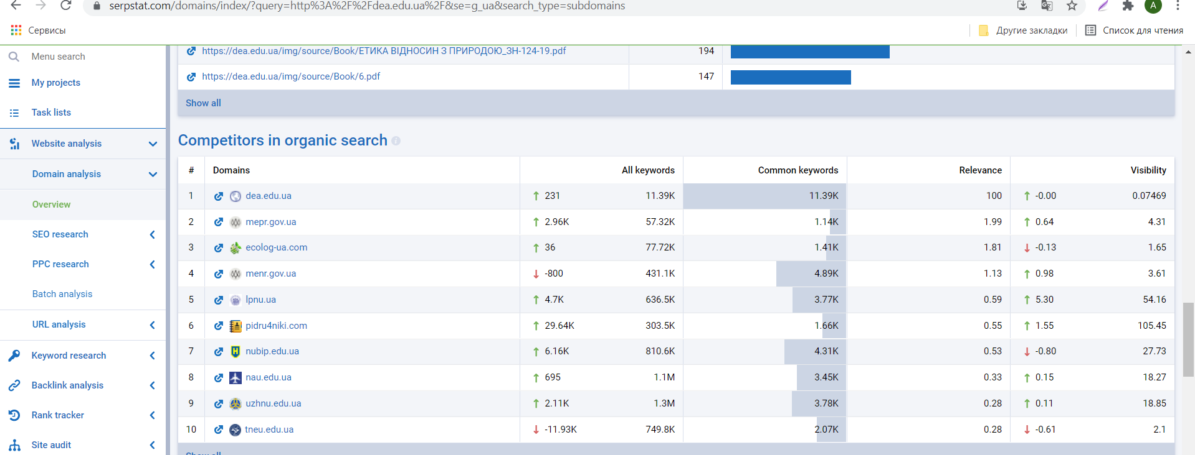

За даними сервісу Serpstat релевантність сайту Академії за рік виросла та його показники перевищили усі сайти сміжних тематик.
Робота з офіційними сторінками Академії у соціальних мережах
- Розроблено конткнт-план для сторінки Академії у Facebook.
Робота з внутрішньою системою забезпечення якості освіти
- Доповнено відповідний розділ на сайті.
- Систематизовано нормативну базу.
- Створено ролі акаунтів сервісу перевірки академічних текстів на наявність некоректних запозичень Unicheck.
- Налагоджено процеси роботи сервісу Unicheck.
- Проведено інструктаж гарантів освітніх програм із роботи з сервісом Unicheck.
- Предоставлено звіт про роботу сервісу Unicheck в Академії.
Робота з Порталом управління знаннями Національного агентства України з питань державної служби
- Створено профіль провайдера (суб’єкта надання освітніх послуг у сфері професійного навчання).
- Розміщено інформацію про освітні програми.
- Прийнято участь у он-лайн зустрічі з представниками Національного агентства України з питань державної служби з питань роботи порталу.
- Оперативне внесення змін на порталі за Наказами Національного агентства України з питань державної служби з питань роботи порталу.
Робота з навчально-інформаційним порталом Академії
- Розроблено пропозиції з покращення роботи порталу.
- Створено інструкції роботи за порталом для викладачів.
Робота з міжнародними наукометричними базами

Підписано договір з Державною науково-технічною бібліотекою України на отримання доступу до Web of Science/Scopus (2021-2022 рр.).

Створено можливості віддаленого доступу до наукометричних баз за IP-адресою Академії, та електронною адресою Академії для викладачів, студентів, аспірантів.

Робота з дистанційними засобами зв’язку

Впроваджено ліцензійні програми Zoom Video Communications з передплатою тарифного плану «Професійний» на рік.
- Забезпечено онлайн-проведення нарад, курсів підвищення кваліфікації, онлайн-захистів дисертаційних робіт.

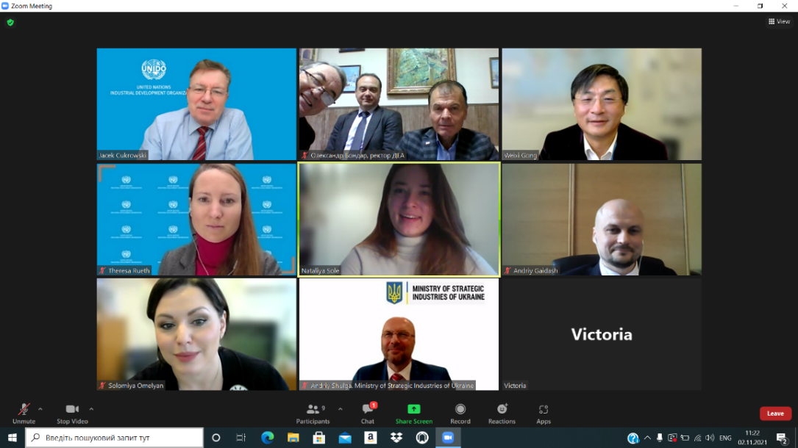

Директором Центру діджиталізації освітньої та наукової діяльності Горобей М.С. за період 2021 року:
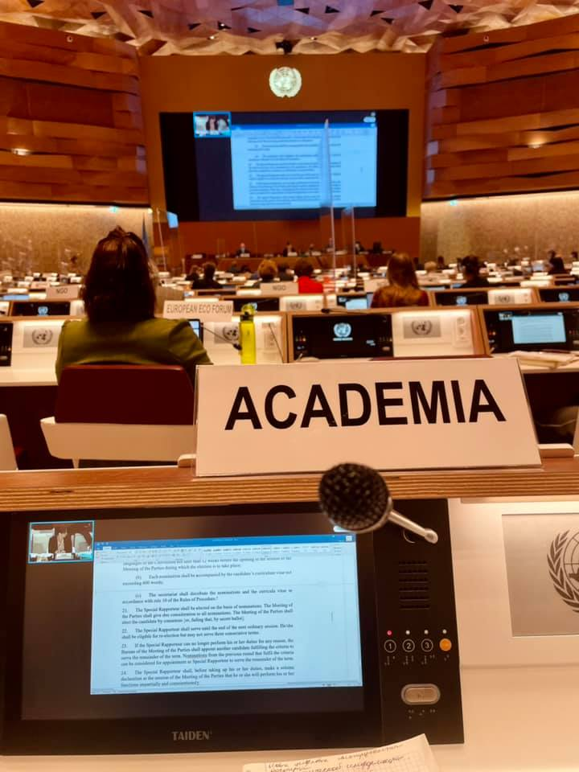
- Взято участь у 7-ій сесії Наради Сторін Орхуської конвенції та пов'язаних з нею зустрічах у ООН у Женеві з питань діджиталізації та транспарентності екологічної інформації.
- Підготовлено аналітичні матеріали для внесення змін у освітній процес.
- Розроблено методичні рекомендації з дистанційного навчання для студентів та аспірантів.
- Забезпечено повну технічну підтримку та супроводження онлайн-діяльності Спеціалізованої Вченої Ради Д 26.880.01 з організації захистів кандидатських та докторських дисертацій.
- Пройдено курси підвищення кваліфікації «Цифрові інструменти GOOGLE для закладів вищої та фахової передвищої освіти» та успішно складено іспит.
- Проведено лекції (дистанційно) у Державній екологічні академії післядипломної освіти та управління під час проведення курсів підвищення кваліфікації з екологічного аудиту.

Бібліотека Державної екологічної академії післядипломної освіти та управління створена спільно з Міністерством охорони навколишнього природного середовища України та Національною академією аграрних наук згідно наказу № 142/663 від 10 грудня 2009року. Бібліотека є -допоміжним інформаційним, науковим, культурно – освітнім структурним підрозділом Державної Екологічної Академії післядипломної освіти та управління.
Місія бібліотеки: Розвиток, створення, збереження та організація використання власних та світових інформаційних ресурсів, які відповідають навчальному та науковому процесам в Академії для забезпечення інформаційних потреб студентів, викладачів, співробітників академії та Міністерства екології та природних ресурсів України. на принципах доступності, оперативності, інформативності, комфортності.
Бібліотека має великий потенціал власних наукових джерел інформації екологічного напряму, який сприяє навчальному та науковим процесам. В цілому діяльність бібліотеки спрямована, на забезпечення фахових потреб екологічного напряму освіти співробітників, студентів та аспірантів академії .
Бібліотека займає площу 32,1м² де і розміщений основний фонд Академії в якому налічується приблизно 8112 примірників навчально-методичної літератури, з них підручники, посібники, словники, автореферати, методична література, дисертаційні роботи, брошури, журнали та робочі навчальні програми тощо, поточний навчальний процес студентів повністю забезпечується обсягом наявної літератури, а також Академія має змогу та користується у повному обсязі науковою літературою ДНСГБ НААН України (державної наукової сільсько-господарської бібліотеки Національної Академії аграрних наук України) фонд якої перевищує понад один мільйон екземплярів наукової літератури, співпраця здійснюється за міжбібліотечним абонементом .
У бібліотеці станом на 01.12.2021 року зареєстровано та обслуговується понад 220 осіб читачів за читацькими абонементами – це студенти та викладачі академії.
Студенти мають змогу взяти на читацький абонемент фахову літературу
( підручники, посібники, методичну літ.) та скористатися конференц-залом як читальним залом, площа якого складає 114,9м² де одночасно може розміститись понад 77осіб. В академії працює комп’ютерний клас, аудиторія № 322 де студенти мають змогу доступу до інформаційних інтернет джерел які використовують для потреб навчального процесу. Бібліотека також забезпечує крім студентів та працівників Академії методичною літературою як наглядним посібником також і слухачів семінарів та слухачів КПК, літературу для яких відбирає викладач на свій формуляр після проведення курсів та семінарів література повертається до бібліотеки, таким чином забезпечується літературою за рік понад 2700 (дві тисячі сімсот) слухачів.
Студенти та працівники академії користуються послугами бібліотеки регулярно, потреби читачів бібліотеки для навчального процесу забезпечені у повному обсязі.
В бібліотеці розроблено електронні макети покажчиків:
- електронні покажчики методичної літератури;
- електронний покажчик підручників та посібників;
- електронний покажчик авторефератів,
- електронний покажчик дисертаційних робіт
- електронний каталогізатор наявної літератури.
Бібліотека тісно співпрацює з підрозділами Академії, а також дистанційно з студентами та аспірантами під час карантину .
У бібліотеці знаходяться - електронні версії книжок, журналів та брошур які видані за участі працівників академії. ( книжки 19 версій, журнали 20 версій, статті близько 500 версій.)
розроблені електронні версії- інформаційного ресурсу для дистанційного навчання « Аспірантура » адреса https:inline/go.mail.ru/homepage?_comp-hp&inline_hp_cnt _11956636/
та на сайті google classroom створено клас для дистанційного навчання «Магістратура » ел. адреса https://classroom.google.com/u/0/h/. (ключі доступу до джерел надаються викладачами певних дисциплін)
Таким чином а академії вже є багато електронних носіїв наукової літератури.
Разом з методичним відділом, надаються послуги по тематичним добіркам студентам та викладачам.
Протягом року бібліотека веде підготовку тематичних виставок для постійно діючих семінарів та курсів підвищення кваліфікації академії, також бібліотека надає літературу для організації форумів, конференцій, круглих столів.
В стратегію розвитку бібліотеки покладено кардинальні зміни щодо модернізації бібліотечної справи.

Робота господарської частини
За звітний період проводилися такі заходи щодо підтримання у належному стані і покращення матеріально-технічної бази Академії:
- Завершені роботи щодо передачі приміщень з балансу Міністерства захисту довкілля та природних ресурсів України на баланс Державного закладу «Державна екологічна академія післядипломної освіти та управління» площею 615 кв.м (4 поверх). На вищезазначеній площі організовано та налаштовано локальну комп’ютерну мережу;
- Додатково придбано шість вогнегасників;
- Виконано поточний ремонт приміщень на третьому поверсі;
- Частковий монтаж частини м\п вікон у приміщеннях Академії;
- Проведено перевірки заземлюючих пристроїв електрообладнання, виміру опору ізоляції, заміри повного опору ланцюга «Ф-О»;
- Організовано робочі місця для дистанційного навчання для забезпечення якого було закуплена комп’ютерна техніка;
- Закуплено меблі та обладнано клас з охорони праці;
- Закуплено та встановлено три кондиціонери;
- Проведено профілактичну чистку сімнадцяти кондиціонерів;
- Проведено випробування напірних пожежних рукавів;
- Проведено випробування чотирьох пожежних гідрантів.

Розділ V. Діяльність ТК 82
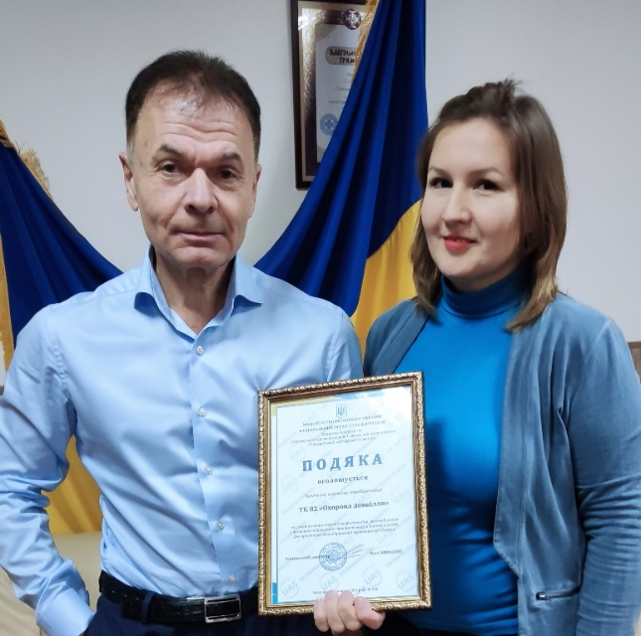
Кількість колективних та індивідуальних членів ТК:
колективних членів – 31; індивідуальних членів – 10.
Інформація про роботу технічного комітету стандартизації
ТК 82 «Охорона довкілля» за 2021 рік
ТК 82 був створений в 1993 році спільним наказом Мінприроди та Держспоживстандарту України від 07.09.93 № 125/80, а з 2005 року секретаріат ТК 82 працює на базі ДЕА.
ТК 82 є формою співробітництва заінтересованих юридичних та фізичних осіб з метою організації і виконання робіт з міжнародної, регіональної, національної стандартизації у сферах: довкілля та захист довкілля взагалі, екологічне керування/управління, економіка довкілля, оцінювання впливу на довкілля, забруднювання, контроль забруднювання та охорона природи, екологічне маркування, життєвий цикл продукції, відходи, атмосфера довкілля, викиди стаціонарних джерел, стічні води, захист від опромінення.
В 2021 році було внесено зміни до складу та структури ТК 82 згідно наказу ДП «УкрНДНЦ» «Про внесення змін до складу ТК 82» від 18.11.2021 № 442.
До складу ТК 82, на сьогодні, входять 44 члени, з них 36 колективних та 8 індивідуальних членів.
Протягом 2021 року проводились три онлайн засідання ТК 82: 28 лютого, 12 твітня, 18 жовтня. Було винесено на розгляд 14 питань, 14 з яких потребували голосування.
На базі Тк 82 працюють підкомітети:
ПК 1 ТК 82 «Екологічний аудит»;
ПК 2 ТК 82 «Оцінка ефективності екологічного управління»;
ПК 3 ТК 82 «Оцінка життєвого циклу»;
ПК 4 ТК 82 «Управління відходами, їх знешкодження та переробка»;
ПК 5 ТК 82 «Атмосферне повітря»;
ПК 6 ТК 82 «Оцінка впливів на довкілля»;
ПК 7 «Системи екологічного управління»;
ПК 8 «Хімічна безпека».
ТК 82 щороку розробляє, переглядає, надає коментарі та відгуки на десятки стандартів, а також бере активну участь в діяльності дзеркальних технічних комітетів Міжнародної організації стандартизації (ISO/TC).
Протягом року представники секретаріату та члени ТК 82 брали участь в організації та проведенні робочих нарад з питань розвитку стандартизації в сфері екологічного управління, оцінки впливу на довкілля, оцінки життєвого циклу за участю Мінекономіки, Мінприроди, Мінрегіону, наукових установ, галузевих об’єднань та асоціацій.
Національні станларти, що були впроваджені в 2021 році:
ДСТУ ISO 14002-1:2021 (ISO 14002-1:2019, IDT) «Системи екологічного управління. Настанови щодо використання ISO 14001 для враховування екологічних аспектів та умов в екологічній тематичній сфері. Частина1. Загальні положення»;
ДСТУ ISO 14005:2021 (ISO 14005:2019, IDT) «Системи екологічного управління. Настанови щодо гнучкого підходу до поетапного запровадження»;
ДСТУ ISO 14008:2021 (ISO 14008:2019, IDT) «Грошове оцінювання впливів на довкілля та пов&apos;язаних з ними екологічних аспектів»;
ДСТУ ISO 14033:2021 (ISO 14033:2019, IDT) «Екологічне управління. Кількісна екологічна інформація. Настанови та приклади».
Технічний комітет стандартизації ТК 82 «Охорона довкілля» відзначено подякою від Олега Швидкого, генерального директора ДП «УкрНДНЦ» за сумлінну працю, високий професіоналізм та вагомий внесок у розвиток національної стандартизації, відповідно до Наказу від 06.10.2021 р. № 340.

Додаток 1
Інформаційна довідка про ректора

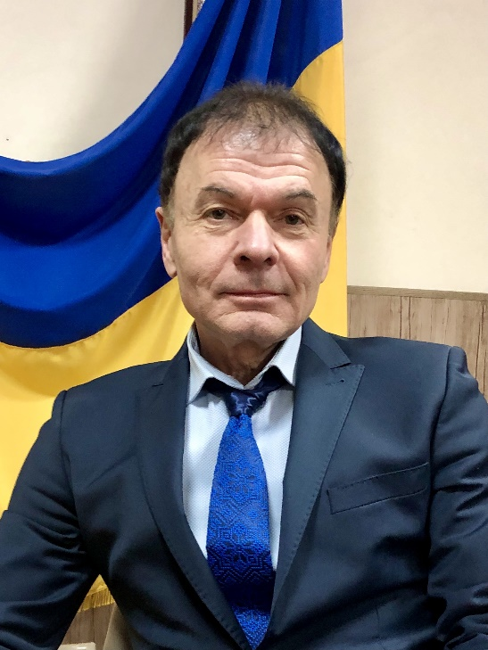
Бондар Олександр Іванович народився 27 червня 1957 року в м.Харків, закінчив з відзнакою Харківський сільськогосподарський інститут ім. Докучаєва за спеціальністю «Агрохімія та ґрунтознавство».
Трудову діяльність розпочав у 1979 році в Українському науково-дослідному інституті ґрунтознавства і агрохімії (м. Харків). Працював завідувачем лабораторії, заступником директора Поліської філії УНДІГА. З 1996р. Бондар О. І. працював на керівних посадах: директор Поліського регіонального науково-виробничого центру екологічного та аерокосмічного моніторингу “Полісся” (ДНВЦ “Полісся”), директор Волинського державного наукового та інформаційного центру НАНУ та Мінприроди України в Луцьку,
в. о. директора Науково-технологічного центру “Таско-Екос”.
З 2003 р. – ректор Державного екологічного інституту Мінприроди України. Нині Державна екологічна академія післядипломної освіти та управління.
У 1986 році захистив кандидатську дисертацію на тему «Особливості ґрунтоутворення і окультурення осушених грунтів мілководь Кременчуцького водосховища».
У 1996 захистив докторську дисертацію на тему «Агроекологічні основи оцінки, охорони і управління продуктивністю гігроморфних грунтів Полісся України».
19 лютого 2004р. отримав вчене звання професора. 23 листопада 2007 року обрано Член-кореспондентом Національної академії аграрних наук України відділення землеробства, меліорації та механізації.
- Наукова діяльність Бондаря О. І. – дослідження закономірностей та пріоритетних напрямків сталого розвитку країни, охорони та раціонального використання природних ресурсів, впровадження екологічного менеджменту, екологічної стандартизації та сертифікації в Україні, формування регіональної системи моніторингу довкілля, розроблення концепції екологічного відродження Донбасу; розроблення технології екологічно-безпечної утилізації золошлакових відходів з метою отримання продуктів придатних для використання у виробництві будівельних матеріалів та допалювання в котлоагрегатах ТЕС; розроблення та впровадження екологічних стандартів, гармонізованих із європейськими.
Науково-організаційна діяльність: координація та співробітництво з Міністерством освіти і науки України, Міністерством оборони України, Міністерством розвитку громад та територій України, Державним космічним агентством України, Київським національним університетом імені Тараса Шевченка, Малою академією наук України, з іншими організаціями як в Україні, так і за кордоном для вирішення комплексних наукових проблем природокористування, організація і здійснення взаємного обміну досвідом науковців і фахівців з наукових та інших організацій і установ України та зарубіжних країн., робота в Комітеті Верховної Ради України з питань екологічної політики та природокористування.. Створення Центру військової екології Міноборони (2002 р.) та технопарку “УкрІнфоТех” (2003 р.), які працюють і по теперішній час. Створення і організація роботи на базі Академії наукового парку «Чорнобиль»(2018 р.).
Педагогічна діяльність: Розроблення системи безперервної екологічної освіти як механізму сталого розвитку України; формування національної системи екологічної підготовки всіх посадових осіб, які приймають екологічно значимі управлінські рішення; розроблення комплексної системи екологічної освіти та підготовки управлінських кадрів, які здійснюють державну екологічну політику в умовах сталого розвитку економіки, запровадження освітнього стандарту "Екологічне управління водними біоресурсами". Впровадження курсів лекцій на тему: Природоохоронне законодавство України. Основні вимоги Закону України "Про охорону навколишнього природного середовища"; Природоохоронне законодавство України. Водний кодекс України; Основні вимоги законодавства України в галузі охорони атмосферного повітря, в т.ч. щодо експлуатації установок очистки газу та виконання вимірювань; Екологічні аспекти співпраці України та ЄС, які визначені Угодою про асоціацію між Україною та ЄС.
Науково-видавнича діяльність.
Головний редактор фахового журналу «Екологічні науки»(2012 р.). На підставі Наказу Міністерства освіти і науки України № 409 від 17.03.2020 р. журнал внесений до Переліку наукових фахових видань України (категорія «Б») у галузі біологічних наук (091 - Біологія), природничих наук (101 - Екологія, 103 - Науки про Землю) та технічних наук (183 - Технології захисту навколишнього середовища). Періодичність: 6 разів на рік. Журнал включено до міжнародної наукометричної бази Index Copernicus International (Руспубліка Польща).
Наукова спадщина: керівник понад 150 науково-дослідних тематик. За результатами наукових досліджень має 27 авторських свідоцтва, 168 підручників та навчальних посібників, 19 монографій.

Наукова школа: Підготовлено 3 доктори та 8 кандидатів наук.
Нагороди та звання: Заслужений діяч науки і техніки України,Нагрудний знак Міносвіти і науки України «Петро Могила», Почесні грамоти: Верховної Рада України; Кабінету Міністрів України - за особливі заслуги перед українським народом, Медаль МЧС - «За заслуги».
Нагрудні знаки: «За заслуги» , «Почесний доктор з екології», «За заслуги в екології»
Ордени: « За єдність України», «За заслуги»,
Ювілейні відзнаки: ДДСО при МВС України.
Громадська діяльність:
Засновник та науковий консультант благодійного екологічного фонду “Екологічна Україна” , член Національної спілки журналістів України та на громадських засадах головний редактор наукового-практичного журналу “Екологічні науки”, позаштатний радник Голови Українського національного комітету Торгово-промислової палати України та експерт Держкомзапасів України з екологічних питань (з 2004 р.), позаштатний радник Міністра Кабінету Міністрів України у зв’язках з Верховною Радою України з екологічних питань (2004 р.), позаштатний радник Міністра Кабінету Міністрів України у зв’язках з Верховною Радою України та іншими органами державної влади України з екологічних питань (2007 р.), позаштатний радник Міністра охорони навколишнього природного середовища України (2004 р., 2008 р.), позаштатний радник Міністра екології та природних ресурсів України (2012 р.,2013 – 2016 рр.), позаштатний радник Комітету Верховної Ради України з питань екологічної політики та природокористування (2008 р. – по теперішній час), радник віце-прем’єр міністра з питань стратегічних галузей промисловості (2020 р.)

Додаток 2

ЗВІТ

про проведення курсів підвищення кваліфікації

за 2021 рік станом на 30.11.2021 р.

Назва курсів | Кількість слухачів | Дата  проведення |  | Тип КПК
1 | 2 | 3 |  | 4
Навчально-науковий інститут екологічної безпеки та управління

- Кафедра екології та екологічного контролю
№ 05 «Радіаційна безпека під час провадження діяльності з виробництва (використання) джерел іонізуючого випромінювання» | 4 | 25.01.2021–29.01.2021 |  | Пл.
№ 05/1 «Основні засади державної політики у сфері охорони навколишнього природного середовища, раціонального використання, відтворення та охорони природних ресурсів» | 90 | 25.01.2021–15.02.2021 |  | Бюд.
№ 07 «Організація та здійснення державного нагляду (контролю) за дотриманням вимог законодавства про оцінку впливу на довкілля» | 62 | 26.01.2021–28.01.2021 |  | Бюд.
№ 09 «Вимоги законодавчих та нормативних документів щодо експлуатації установок очистки газу» | 20 | 10.02.2021–12.02.2021 |  | Пл.
№ 09/1 «Правила та вимоги щодо практичної експлуатації установок очистки газу (ГОУ)» | 32 | 12.02.2021 |  | Пл.
№ 10 «Законодавчі вимоги та особливості роботи з питань запобігання та виявлення корупції в органах державного нагляду (контролю) за додержанням вимог законодавства у сфері охорони навколишнього природного середовища» | 26 | 15.02.2021–17.02.2021 |  | Бюд.
№ 12/1 «Екологічна перевірка на підприємстві» | 5 | 17.02.2021–19.02.2021 |  | Пл.
№ 15/1 «Організація та здійснення управління та контролю у галузі раціонального використання природних ресурсів та охорони навколишнього природного середовища субʼєктами господарювання» | 7 | 23.02.2021–05.03.2021 |  | Пл.
№ 16/1 «Правила та вимоги щодо практичної експлуатації установок очистки газу (ГОУ)» | 4 | 26.02.2021 |  | Пл.
№ 17 «Управління відходами на підприємстві» | 28 | 26.02.2021 |  | Пл.
№ 18 «Організація природоохоронних робіт. Основні вимоги законодавчих та нормативно-правових актів у сфері охорони навколишнього природного середовища» | 21 | 01.03.2021-05.03.2021 |  | Пл.
№ 18/2 «Організація та здійснення державного нагляду (контролю) за додержанням вимог законодавства про екологічну та радіаційну безпеку» | 47 | 01.03.2021-15.03.2021 |  | Бюд.
№ 19 «Організація та здійснення інструментально-лабораторного контролю викидів від стаціонарних та пересувних джерел забруднення атмосферного повітря» | 4 | 09.03.2021-11.03.2021 |  | Пл.
№ 24/1 «Все про відходи підприємства: поводження з відходами І-ІV класу небезпеки на підприємстві» | 59 | 26.03.2021 |  | Пл.
№ 25 «Основні вимоги з підготовки та оформлення субʼєктом господарювання звіту з оцінки впливу на довкілля» | 5 | 29.03.2021-31.03.2021 |  | Пл.
№ 27 «Організація та здійснення інструментально-лабораторного контролю викидів від стаціонарних та пересувних джерел забруднення атмосферного повітря» | 2 | 06.04.2021-09.04.2021 |  | Пл.
№ 28 «Відбір зразків нафтопродуктів для визначення кількісних та якісних показників: методи та пристрої для відбирання проб рідких нафтопродуктів, вимоги до маркування, пакування та їх транспортування» | 43 | 07.04.2021–09.04.2021 |  | Бюд.
№ 29/1 «Екологічна безпека підприємства» | 17 | 12.04.2021 |  | Пл.
№ 30 «Вимоги законодавчих та нормативних документів щодо експлуатації установок очистки газу» | 18 | 12.04.2021–15.04.2021 |  | Пл.
№ 34 «Правила та вимоги щодо практичної експлуатації установок очистки газу (ГОУ)» | 41 | 19.04.2021 |  | Пл.
№ 34/3 «Здійснення у пунктах пропуску (пунктах контролю) через державний кордон України перевірки дотримання вимог законодавства про радіаційну безпеку» | 19 | 20.04.2021–  30.04.2021 |  | Бюд.
№ 35 «Все про відходи підприємства: поводження з відходами І-ІV класу небезпеки на підприємстві» | 31 | 27.04.2021 |  | Пл.
№ 35/1 «Основні засади державної політики у сфері охорони навколишнього природного середовища, раціонального використання, відтворення та охорони природних ресурсів» | 51 | 05.05.2021–28.05.2021 |  | Бюд.
№ 36 «Організація природоохоронних робіт. Основні вимоги законодавчих та нормативно-правових актів у сфері охорони навколишнього природного середовища» | 12 | 11.05.2021–14.05.2021 |  | Пл.
№ 37 «Радіаційна безпека під час провадження діяльності з виробництва (використання) джерел іонізуючого випромінювання» | 16 | 11.05.2021–14.05.2021 |  | Пл.
№ 38 «Організація та здійснення громадського контролю у сфері охорони та раціонального використання природних ресурсів» | 16 | 17.05.2021–19.05.2021 |  | Пл.
№ 39 «Все про відходи підприємства: поводження з відходами І-ІV класу небезпеки на підприємстві» | 7 | 18.05.2021 |  | Пл.
№ 40 «Організація та здійснення інструментально-лабораторного контролю зворотних вод» | 19 | 19.05.2021–21.05.2021 |  | Пл.
№ 43 «Організація та здійснення інструментально-лабораторного контролю викидів від стаціонарних та пересувних джерел забруднення атмосферного повітря» | 13 | 25.05.2021–28.05.2021 |  | Пл.
№ 47 «ОВД-2021: процедура, помилки, розбір кейсів» | 19 | 28.05.2021 |  | Пл.
№ 48/1 «Післяпроєктний моніторинг: основи організації та проведення» | 10 | 31.05.2021 |  | Пл.
№ 49 «Організація та здійснення державного нагляду (контролю) за дотриманням вимог законодавства про охорону атмосферного повітря» | 35 | 01.06.2021–03.06.2021 |  | Бюд.
№ 50 «Організація та здійснення управління та контролю у галузі раціонального використання природних ресурсів та охорони навколишнього природного середовища субʼєктами господарювання» | 5 | 07.06.2021–22.06.2021 |  | Пл.
№ 51 «Основні вимоги з підготовки та оформлення субʼєктом господарювання звіту з оцінки впливу на довкілля» | 12 | 08.06.2021–10.06.2021 |  | Пл.
№ 52 «Організація та здійснення державного нагляду (контролю) за додержанням вимог законодавства про охорону, раціональне використання вод та відтворення водних ресурсів» | 101 | 08.06.2021–25.06.2021 |  | Бюд.
№ 54 «Радіаційна безпека під час провадження діяльності з виробництва (використання) джерел іонізуючого випромінювання» | 22 | 14.06.2021–18.06.2021 |  | Пл.
№ 56 «Організація та здійснення контролю у сфері охорони та раціонального використання природних ресурсів» | 17 | 14.06.2021–15.06.2021 |  | Пл.
№ 57 «Вимоги законодавчих та нормативних документів щодо практичної експлуатації установок очистки газу (ГОУ)» | 27 | 15.06.2021–18.06.2021 |  | Пл.
№ 58/1 «Управління відходами на підприємстві» | 36 | 15.06.2021 |  | Пл.
№ 59 «Організація природоохоронних робіт. Основні вимоги законодавчих та нормативно-правових актів у сфері охорони навколишнього природного середовища» | 15 | 22.06.2-21–25.06.2021 |  | Пл.
№ 61 «Правила та вимоги щодо технічної експлуатації установок очистки газу (ГОУ)» | 13 | 22.06.2021 |  | Пл.
№ 62 «Організація та здійснення громадського контролю у сфері охорони та раціонального використання природних ресурсів» | 10 | 29.06.2021–01.07.2021 |  | Пл.
№ 63 «Екологічна безпека підприємства» | 18 | 30.06.2021 |  | Пл.
№ 65 «Організація та здійснення інструментально-лабораторного контролю вод» | 38 | 06.07.2021–08.07.2021 |  | Бюд.
№ 69 «Правила та вимоги щодо технічної експлуатації установок очистки газу (ГОУ)» | 12 | 30.07.2021 |  | Пл.
№ 70 «З питань дотримання вимог природоохоронного законодавства України, забезпечення та організації роботи з екологічної безпеки на підприємстві» | 23 | 30.07.2021 |  | Пл.
№ 71 «Правила та вимоги щодо технічної експлуатації установок очистки газу (ГОУ)» | 9 | 04.08.2021 |  | Пл.
№ 72 «Все про відходи підприємства: поводження з відходами І-ІV класу небезпеки на підприємстві» | 27 | 06.08.2021 |  | Пл.
№ 73/1 «Правила та вимоги щодо технічної експлуатації установок очистки газу (ГОУ)» | 54 | 25.08.2021 |  | Пл.
№ 74/1 «Основні засади державної політики у сфері охорони навколишнього природного середовища, раціонального використання, відтворення та охорони природних ресурсів» | 104 | 30.08.2021-22.09.2021 |  | Бюд.
№ 75 «Вимоги законодавчих та нормативних документів щодо практичної експлуатації установок очистки газу (ГОУ)» | 32 | 01.09.2021–03.09.2021 |  | Пл.
№ 76 «Вимоги законодавчих та нормативних документів щодо практичної експлуатації установок газу» | 18 | 06.09.2021–08.09.2021 |  | Пл.
№ 77 «Організація та здійснення інструментально-лабораторного контролю викидів від стаціонарних та пересувних джерел забруднення атмосферного повітря» | 13 | 07.09.2021–10.09.2021 |  | Пл.
№ 77/2 «З питань дотримання вимог природоохоронного законодавства України, забезпечення та організації роботи з екологічної безпеки на підприємстві» | 31 | 10.09.2021 |  | Пл.
№ 79 «Організація природоохоронних робіт. Основні вимоги законодавчих та нормативно-правових актів у сфері охорони навколишнього природного середовища» | 36 | 20.09.2021–24.09.2021 |  | Пл.
№ 79/2 «Управління відходами на підприємстві» | 41 | 20.09.2021 |  | Пл.
№ 79/4 «Радіаційна безпека під час провадження діяльності з виробництва (використання) джерел іонізуючого випромінювання» | 14 | 20.09.2021–24.09.2021 |  | Пл.
№ 83 «Здійснення у пунктах пропуску (пунктах контролю) через державний кордон України перевірки дотримання вимог законодавства про радіаційну безпеку» | 25 | 27.09.2021–30.09.2021 |  | Бюд.
№ 83/1 «Отримання дозволу, обґрунтовуючи матеріали та інвентаризація викидів у атмосферу» | 18 | 30.09.2021 |  | Пл.
№ 85 «Законодавчі вимоги та особливості організаційно-аналітичної роботи в органах державного нагляду (контролю) за додержанням вимог законодавства у сфері охорони навколишнього природного середовища» | 34 | 04.10.2021–06.10.2021 |  | Бюд.
№ 86 «Документування управлінської інформації та організації роботи з документами. У тому числі грифом «Для службового користування» | 38 | 04.10.2021–06.10.2021 |  | Бюд.
№ 88 «Організація та здійснення інструментально-лабораторного контролю зворотних вод» | 18 | 06.10.2021–08.10.2021 |  | Пл.
№ 89 «Організація та ведення кадрової роботи з персоналом» | 55 | 06.10.2021–08.10.2021 |  | Бюд.
№ 90 «З охорони навколишнього середовища (поводження з небезпечними відходами) | 8 | 12.10.2021 |  | Пл.
№ 92 «Основні вимоги з підготовки та оформлення субʼєктом господарювання звіту з оцінки впливу на довкілля» | 18 | 18.10.2021–20.10.2021 |  | Пл.
№ 93 «Організація та здійснення інструментально-лабораторного контролю за станом ґрунтів» | 58 | 19.10.2021–21.10.2021 |  | Бюд.
№ 93/1 «Дотримання вимог природоохоронного законодавства України, забезпечення та організація роботи з екологічної безпеки на виробництві» | 18 | 22.10.2021 |  | Пл.
№ 94 «Вимоги законодавчих та нормативних документів щодо практичної експлуатації установок очистки газу» | 14 | 25.10.2021–27.10.2021 |  | Пл.
№ 97 «Організація природоохоронних робіт. Основні вимоги законодавчих та нормативно-правових актів у сфері охорони навколишнього природного середовища» | 28 | 15.11.2021–19.11.2021 |  | Пл.
№ 99 «Радіаційна безпека під час провадження діяльності з виробництва (використання) джерел іонізуючого випромінювання» | 16 | 15.11.2021–19.11.2021 |  | Пл.
№ 101 «Вимоги законодавчих та нормативних документів щодо практичної експлуатації установок очистки газу» | 5 | 22.11.2021–24.11.2021 |  | Пл.
№ 102 «Основні вимоги з підготовки та оформлення субʼєктом господарювання звіту з оцінки впливу на довкілля» | 7 | 24.11.2021–26.11.2021 |  | Пл.
Всього: | 826  1045 |  |  | Бюд.  Пл.
- Кафедра екологічної безпеки
№ 10/2 «Професійна підготовка щодо поводження з небезпечними відходами» | 4 | 15.02.2021–19.02.2021 |  | Пл.
№ 14 «Екологічна та промислова безпека при поводженні з відходами виробництва та споживання» | 30 | 23.02.2021–25.02.2021 |  | Бюд.
№ 15 «Екологічна та промислова безпека при поводженні з відходами виробництва та споживання» | 80 | 23.02.2021–25.02.2021 |  | Бюд.
№ 21 «Організація та здійснення державного нагляду (контролю) за додержанням вимог законодавства про поводження з відходами» | 30 | 16.03.2021–18.03.2021 |  | Бюд.
№ 21/1 «Організація та здійснення державного нагляду (контролю) за додержанням вимог законодавства про поводження з відходами» | 91 | 16.03.2021–18.03.2021 |  | Бюд.
№ 31 «Професійна підготовка щодо поводження з небезпечними відходами» | 9 | 19.04.2021–23.04.2021 |  | Пл.
№ 38/1 «Екологічна та промислова безпека при поводженні з відходами виробництва та споживання» | 30 | 18.05.2021–20.05.2021 |  | Бюд.
№ 38/2 «Екологічна та промислова безпека при поводженні з відходами виробництва та споживання» | 51 | 18.05.2021–20.05.2021 |  | Бюд.
№ 56/1 «Екологічна безпека обʼєктів паливно-енергетичного комплексу» | 2 | 14.06.2021–17.06.2021 |  | Пл.
№ 60 «Професійна підготовка щодо поводження з небезпечними відходами» | 30 | 22.06.2021–25.06.2021 |  | Пл.
№ 81 «Законодавчі вимоги та особливості державного нагляду (контролю) за додержанням вимог законодавства з питань поводження з відходами» | 15 | 21.09.2021–23.09.2021 |  | Бюд.
№ 84 «Професійна підготовка щодо поводження з небезпечними відходами» | 14 | 04.10.2021–08.10.2021 |  | Пл.
№ 100 «Професійна підготовка щодо поводження з небезпечними відходами» | 15 | 22.11.2021–26.11.2021 |  | Пл.
Всього: | 327  74 |  |  | Бюд.  Пл.
- Кафедра екологічного аудиту та експертизи
№ 4 «Екологічний аудит-перепідготовка» | 5 | 18.02.2021–22.02.2021 |  | Пл.
№ 34/1 Курси підвищення кваліфікації кандидатів на отримання сертифікату державного екологічного аудитора | 3 | 19.04.2021–05.05.2021 |  | Пл.
№ 42 «Курси підвищення кваліфікації сертифікованих екологічних аудиторів» | 4 | 24.05.2021–28.05.2021 |  | Пл.
№ 42/1 «Методика гідрологічного обстеження водних обʼєктів для складання паспортів» | 4 | 24.05.2021–26.05.2021 |  | Пл.
№ 46 «Методика обстеження обʼєктів ПЗФ» | 4 | 27.05.2021–29.05.2021 |  | Пл.
№ 48 «Розроблення державних та місцевих програм, у тому числі у сфері охорони навколишнього природного середовища» | 4 | 31.05.2021–02.06.2021 |  | Пл.
№ 95 «Підготовка до кваліфікаційного іспиту кандидатів на отримання сертифікату екологічного аудитора України» | 15 | 01.11.2021–12.11.2021 |  | Пл.
№ 96 «Курси підвищення кваліфікації сертифікованих екологічних аудиторів» | 1 | 08.11.2021–12.11.2021 |  | Пл.
Всього: | 40 |  |  | Пл.
Всього по інституту: | 1153  1159 |  |  | Бюд.  Пл.
Навчально-науковий інститут захисту довкілля та природних ресурсів
- Кафедра заповідної справи та рекреаційної діяльності
№ 10/1 «Організація та здійснення заходів з охорони природних комплексів на територіях та обʼєктах ПЗФ»(НПП «Нобельський») | 33 | 15.02.2021–25.02.2021 |  | Бюд.
№ 23 «Організація та здійснення заходів з охорони природних комплексів на територіях і обʼєктах ПЗФ»  (НПП «Бузький Гард») | 15 | 22.03.2021–31.03.2021 |  | Бюд.
№ 24 «Здійснення державного нагляду (контролю) за додержанням вимог законодавства щодо охорони, захисту, використання та відтворення лісів» | 88 | 22.03.2021–31.03.2021 |  | Бюд.
№ 30/2 «Організація та здійснення заходів з охорони природних комплексів на територіях і обʼєктах ПЗФ» | 43 | 15.04.2021–23.04.2021 |  | Бюд.
№ 42/2 «Організація та здійснення заходів з охорони природних комплексів на територіях та обʼєктах ПЗФ» (Яворівський НПП) | 17 | 24.05.2021–31.05.2021 |  | Бюд.
Всього: | 196 |  |  | Бюд.
- Кафедра водних екосистем і біоресурсів
№ 2 «Упорядкування водоохоронних зон малих річок в басейні річки Десна» | 20 | 19.01.2021 |  | Бюд.
№ 68 «Особливості організації природоохоронних заходів в межах обʼєднаної територіальної громади» | 35 | 19.07.2021 |  | Бюд.
№ 80 «Управління водними ресурсами в Україні» | 80 | 21.09.2021–23.09.2021 |  | Бюд .
Всього: | 135 |  |  | Бюд.
3.Кафедра екологічного моніторингу, геоінформаційних та аерокосмічних технологій
№ 01 «Професійна підготовка щодо поводження з небезпечними відходами»  (для ТОВ «Шахтобудівельна компанія») | 5 | 19.01.2021–22.01.2021 |  | Пл.
№ 16 «Запровадження геоінформаційної системи (ГІС) ПЗФ, формування бази даних про території та обʼєкти природно-заповідного фонду України. Оцінка впливу на довкілля планової діяльності в умовах використання територій та обʼєктів природно-заповідного фонду» | 85 | 24.02.2021–25.02.2021 |  | Бюд.
№ 22 «Процедура зі скорочення розміру нормативної санітарно-захисної зони» | 5 | 17.03.2021–19.03.2021 |  | Пл.
№ 30/1 «Особливості отримання інтегрованого дозволу для підприємств, що здійснюють викиди забруднюючих речовин в атмосферне повітря, утворюють та розміщують відходи, здійснюють спеціальне водокористування у звʼязку з імплементацією положень Директиви 2010/75/ЄС про промислове забруднення» | 5 | 13.04.2021–16.04.2021 |  | Пл.
№ 38/3 «Імплементація директиви ЄС щодо моніторингу, звітності та верифікації парникових газів» | 5 | 18.05.2021–20.05.2021 |  | Пл.
Всього: | 85  20 |  |  | Бюд.  Пл.
Всього по інституту: | 416  20 |  |  | Бюд.  Пл.
Міжгалузевий координаційний центр з екологічної освіти
для сталого розвитку
- Кафедра методології освіти для сталого розвитку
№ 06 «Мистецтво інтерпретації природної та культурної спадщини» (м. Батурин) | 11 | 25.01.2021–29.01.2021 |  | Бюд.
№ 06/1 «Трансформація підходів до розвитку енергетики в Україні у контексті нового «зеленого» енергетичного переходу з особливою увагою до проблем боротьби зі зміною клімату та сталого розвитку економіки» | 11 | 25.01.2021–29.01.2021 |  | Пл.
№ 08 «Організація моніторингу водно-болотних угідь та імплементація Рамсарської конвенції» | 101 | 04.02.2021–05.02.2021 |  | Бюд.
№ 33 «Організація екологічної освітньо-виховної діяльності та створення умов для екскурсійної діяльності в установах природно-заповідного фонду» | 104 | 19.04.2021-23.04.2021 |  | Бюд.
№ 67 «Організація екскурсійної діяльності за методикою «Інтерпретація природної та культурної спадщини» | 9 | 12.07.2021-16.07.2021 |  | Бюд.
№ 73 «Організація екскурсійної діяльності за методикою «Інтерпретація природної та культурної спадщини» | 21 | 25.08.2021-29.08.2021 |  | Бюд.
№ 76/1 «Освіта для сталого розвитку: теорія та практика» | 20 | 06.09.2021-10.09.2021 |  | Бюд.
№ 77/1 «Формування гастроекотуристичного продукту з використанням інтерпретаційних підходів» | 8 | 09.09.2021-11.09.2021 |  | Пл.
№ 79/3 «Стратегічне управління та планування щодо забезпечення екологічної безпеки у сфері заміщення використання традиційних видів палива альтернативними Декарбонізація промисловості України» | 15 | 20.09.2021-24.09.2021 |  | Бюд.
Всього: | 281  19 |  |  | Бюд.  Пл.
2. Кафедра зеленої економіки та економіки природокористування
№ 11 «Розроблення документів, в яких обґрунтовуються обсяги викидів, для отримання дозволу на викиди забруднюючих речовин в атмосферне повітря стаціонарними джерелами, для підприємств, організацій, громадян-підприємців» | 19 | 16.02.2021-18.02.2021 |  | Пл.
№ 12 «Розробка плану моніторингу та звіту оператора щодо викидів парникових газів при виробництві електричної і теплової енергії, чавуну і сталі» | 14 | 16.02.2021-18.02.2021 |  | Пл.
№ 29 «Українська мова у професійному спілкуванні» | 28 | 09.04.2021-26.04.2021 |  | Бюд.
№ 41 «Українська мова у професійному спілкуванні» | 25 | 19.05.2021-02.06.2021 |  | Бюд.
№ 41/1 «Механізми та інструменти зеленої економіки в форматі європейських вимог (екологічний аудит, СЕО, ОВД)» | 8  2 | 24.05.2021–11.06.2021 |  | Пл.  Бюд.
№ 55 «Українська мова у професійному спілкуванні» | 7 | 14.06.2021–30.06.2021 |  | Бюд.
№ 75/1 «Ключові політики у сфері захисту довкілля» | 19 | 02.09.2021–29.10.2021 |  | Бюд.
№ 78 «Українська мова у професійному спілкуванні» | 37 | 13.09.2021–30.09.2021 |  | Бюд.
№ 87 «Верифікація звіту оператора про викиди парникових газів (за національним стандартом України ДСТУ ISO 14065:2015 (ISO 14065:2013, IDT)» | 23 | 05.10.2021–08.10.2021 |  | Пл.
№ 103 «Верифікація звіту оператора про викиди парникових газів (за національним стандартом України ДСТУ ISO 14065:2015 (ISO 14065:2013, IDT) та ДСТУ ISO 14064-3 (ISO 14064-3:2006, IDT)» | 11 | 30.11.2021–03.12.2021 |  | Пл.
Всього: | 118  75 |  |  | Бюд.  Пл.
Всього по центру: | 399  94 |  |  | Бюд.  Пл.
Галузевий навчальний центр з питань охорони праці
Кафедра промислової безпеки та охорони праці
№ 03 «Загальний курс з охорони праці»  (м. Кременець, с. Деснянське) | 158 |  | 18.01.2021-22.01.2021 | Бюд.
№ 13 «Загальний курс з охорони праці» | 133 |  | 22.02.2021-26.02.2021 | Бюд.
№ 20 «Загальний курс з охорони праці» | 129 |  | 15.03.2021-19.03.2021 | Бюд.
№ 26 «Загальний курс з охорони праці» | 31 |  | 02.04.2021-06.04.2021 | Бюд.
№ 32 «Загальний курс з охорони праці» | 121 |  | 19.04.2021-23.04.2021 | Бюд.
№ 45 «Загальний курс з охорони праці» | 9 |  | 26.05.2021-28.05.2021 | Бюд.
№ 53 «Загальний курс з охорони праці» | 33 |  | 14.06.2021–18.06.2021 | Бюд.
№ 64 «Загальний курс з охорони праці» | 28 |  | 05.07.2021–08.07.2021 | Бюд.
№ 74 «Підготовка та реалізація превентивних заходів з недопущення випадків невиробничого травматизму з працівниками під час їх переміщення до місця роботи та зворотно» | 73 |  | 27.08.2021 | Бюд.
№ 79/1 «Загальний курс з охорони праці» | 33 |  | 20.09.2021–23.09.2021 | Бюд.
№ 82 « Загальна підготовка працівників апарату Міністерства захисту довкілля та природних ресурсів України з питань протипожежної безпеки» | 84 |  | 04.10.2021–05.10.20213 | Бюд.
№ 91 «Загальний курс з охорони праці» | 95 |  | 18.10.2021-22.10.2021 | Бюд.
№ 98 «Загальний курс з охорони праці» | 38 |  | 15.11.2-21–19.11.2021 | Бюд.
Всього по центру: | 965 |  |  | Бюд.
Всього за 2021 рік: | 2935  1273 |  |  | Бюд.  Пл.

Додаток 3
ЗВІТ
про результати роботи СВР Д 26.880.01 у період 2020-2021 років
 | ПІБ | Дата захисту | Доктор/  кандидат | Тема
1 | Степова Олена Валеріївна | 26-02-2020 | Д.т.н. | Наукові основи запобігання забрудненню довкілля внаслідок внутрішньої та зовнішньої корозії сталевих нафтопроводів
2 | Буглак Олександра Валентинівна | 10-07-2020 | К.т.н. | Наукові засади зменшення екологічних ризиків прилеглих до вугільних підприємств територій Південного Донбасу
3 | Луньова Оксана Володимирівна | 20-08-2020 | Д.т.н. | Розвиток наукових основ управління екологічною безпекою промислових комплексів вуглевидобувних підприємств Центрального району Донбасу
4 | Петрук Роман Васильович | 22-09-2020 | Д.т.н. | Наукове обґрунтування оптимальних форм інтегрованого управління екологічною безпекою непридатних пестицидів та пестицидвмісних відходів
5 | Горобей Марина Сергіївна | 29-10-2020 | К.т.н. | Зменшення негативного впливу на довкілля техногенного забруднення карбоновмісним пилом
6 | Маркіна Людмила Миколаївна | 29-10-2020 | Д.т.н. | Розвиток наукових основ екологічно прийнятного піролізного процесу утилізації твердих органічних відходів
7 | Борисов Олександр Олександрович | 23-12-2020 | К.т.н. | Наукові засади оцінювання рівня екологічної безпеки міських зон відпочинку, прилеглих до автодоріг
8 | Шелудченко Леся Сергіївна | 23-12-2020 | Д.т.н. | Теоретичні основи та методи забезпечення екологічної безпеки автотранспортних мереж
9 | Жукаускас Сергій Вікторович | 24-12-2020 | К.т.н. | Удосконалення систем управління екологічною безпекою із застосуванням безпілотних літальних апаратів та аерокосмічних технологій
10 | Міхеєв Володимир Сергійович | 24-12-2020 | К.т.н. | Оцінювання екологічного впливу мобільних техногенних об’єктів на стан довкілля на прикладі газотурбінних двигунів
11 | Барабаш Олена Василівна | 28-01-2021 | Д.т.н. | Наукові основи застосування методів біотестування та біоіндикації в системах управління екологічною безпекою суб’єктів господарювання
12 | Ярошенко Костянтин Костянтинович | 24-02-2021 | К.т.н. | Екологічна безпека процесів вилучення радіонуклідів з рідких радіоактивних відходів природними та модифікованими сорбентами
13 | Нігородова Світлана Анатоліївна | 25-02-2021 | К.т.н. | Методика оцінювання екологічних загроз та ризиків регіону з використанням аерокосмічних технологій та експертних оцінок
14 | Нестер Анатолій Антонович | 24-02-2021 | Д.т.н. | Наукові основи підвищення рівня екологічної безпеки гальванічного виробництва
15 | Поштаренко Анна Віталіївна | 15-04-2021 | К.т.н. | Удосконалення процесу очищення стічних вод дріжджового виробництва
16 | Запорожець Юлія Анатоліївна | 14-04-2021 | К.т.н. | Метод оцінки екологічної безпеки забруднення ґрунтів промисловим підприємством.
17 | Харламова Олена Володимирівна | 14-04-2021 | Д.т.н. | Науково-методологічні основи екологічної безпеки соціально-економічної зони в умовах комплексного впливу джерел небезпеки
18 | Веренікін Олексій Михайлович | 15-04-2021 | К.т.н. | Удосконалення технологій виробництва екологічно чистих мийних засобів
19 | Броницький Вадим Олегович | 28-04-2021 | К.т.н. | Прогнозування використання закритих полігонів твердих побутових відходів в якості основ споруд
20 | Магльована Тетяна В'ячеславівна | 28-04-2021 | Д.т.н. | Наукові основи використання гуанідинових сполук для підвищення екологічної безпеки життєдіяльності населення радіоактивно забруднених територій
21 | Сорока Юрій Миколайович | 29-04-2021 | Д.т.н. | Наукові основи забезпечення екологічної безпеки при поводженні з матеріалами з вмістом природних радіонуклідів
22 | Коцюба Ірина Григорівна | 12-05-2021 | Д.т.н. | Наукові засади формування системи управління поводженням з твердими комунальними відходами об’єднаних територіальних громад
23 | Проскурнін Олег Аскольдович | 27.09.21 | Д.т.н. | Науково-методологічні основи екологічного нормування скиду зворотних вод до річкової системи
24 | Артемчук Володимир Олександрович | 28.09.21 | Д.т.н. | Наукові основи визначення екологічної ефективності прийняття управлінських рішень на прикладі охорони атмосферного повітря
25 | Іващенко Тарас Григорович | 29.09.21 | Д.т.н. | Розвиток наукових основ управління екологічною безпекою планованої діяльності за допомогою інтегрованих автоматизованих систем

